**TRƯỜNG CAO ĐẴNG THỰC HÀNH**

**FPT POLYTECHNIC ĐÀ NẴNG**

**---🙠**🕮**🙢---**



**Đà Nẵng, 2023**

**Giáo viên hướng dẫn**: NGUYỄN VĂN NAM

**Sinh viên thực hiện:**

**Lớp:** CP17302

**Thành viên:**

Phạm Đình Thông - PD06029 (nhóm trưởng)

Lê Đức Tú - PD05947

Bùi Đức Duy - PD06369

Nguyễn Hoài Châu - PD06014

Đặng Nguyễn Triệu Văn - PD06254

**BÁO CÁO TỐT NGHIỆP**

**NGÀNH LTMT – THIẾT BỊ DI ĐỘNG**

**ỨNG DỤNG QUẢN LÝ QUÁN COFFEE**



**MỤC LỤC**

**LỜI MỞ ĐẦU** 3

**LỜI CẢM ƠN** 4

**NHẬN XÉT CỦA GIẢNG VIÊN** 5

**NHẬN XÉT CỦA HỘI ĐỒNG PHẢN BIỆN** 6

**PHẦN 1. GIỚI THIỆU ĐỀ TÀI** 7

**1.** **LÝ DO CHỌN ĐỀ TÀI** 7

**2.** **PHẠM VI VÀ ĐỐI TƯỢNG CỦA ĐỂ TÀI** 7

**1. VỀ MẶT THIẾT BỊ VÀ PHẦN MỀM** 8

**2. YÊU CẦU VỀ ỨNG DỤNG** 8

**2.1. Phần dành cho nhân viên** 8

**2.2. Phần dành cho người quản lý** 9

**PHẦN 3. PHÂN TÍCH HIỆN TRẠNG** 10

**PHẦN 4. THIẾT KẾ HỆ THỐNG** 11

**1. MÔ HÌNH HỆ THỐNG** 11

**2. CÔNG NGHỆ** 11

**2.1. Spring boot** 11

**2.2. Thymeleaf** 12

**2.3. AngularJS** 13

**3. YÊU CẦU HỆ THỐNG** 14

**3.1. Actors** 14

**3.2. Sơ đồ Usecase** 14

**3.3. Mô tả Usecase** 16

**4. SƠ ĐỒ ERD** 33

**4.1 Sơ đồ ERD** 33

**4.2. Mô tả entity** 34

**5. THIẾT KẾ GIAO DIỆN** 38

**5.1. Giao diện chính nhân viên** 38

**5.2. Giao diện chính người quản lý** 40

**PHẦN 5. THỰC HIỆN DỰ ÁN** 41

**PHẦN 6. KIỂM THỬ** 44

**6.1. ĐĂNG TIN** 44

**6.2. TÌM KIẾM SẢN PHẨM** 46

**6.3. DANH SÁCH NHỮNG TÀI KHOẢN BỊ KHÓA** 50

**6.4. DANH SÁCH TIN PHẢN HỒI** 51

**6.5. DANH MỤC SẢN PHẨM** 52

**6.6. DANH MỤC SẢN PHẨM CHI TIẾT** 54

**PHẦN 7. TRIỂN KHAI VÀ SỬ DỤNG** 56

**7.1. PHÍA NHÂN VIÊN** 56

**7.2. PHÍA NGƯỜI QUẢN LÝ** 60

**KẾT LUẬN** 62

**LỜI MỞ ĐẦU**

Làm thế nào chúng ta có thể biến những hạt cà phê đơn giản thành những trải nghiệm tuyệt vời? Đó là câu hỏi mà những người yêu thích cà phê luôn đối diện khi họ quản lý một quán coffee. Cà phê không chỉ là một đồ uống, mà còn là cảm xúc, là không gian, là cuộc trò chuyện và gắn kết với nhau.

Đó chính là lý do tại sao chúng em quyết định phát triển ứng dụng quản lý quán coffee, để giúp bạn biến ước mơ quản lý quán coffee thành hiện thực một cách dễ dàng và hiệu quả hơn. Ứng dụng quản lý quán coffee của chúng em được thiết kế với mục tiêu chính là đơn giản hóa và tối ưu hóa mọi khía cạnh của việc quản lý quán coffee của bạn. Từ việc đặt oder, theo dõi hàng tồn kho, quản lý nhân viên, đến phân tích dữ liệu kinh doanh và tạo ra chiến dịch tiếp thị độc đáo, ứng dụng của chúng tôi giúp bạn tập trung vào việc quản lý quán coffee của mình một cách hiệu quả. Trong lời mở đầu này, chúng tôi sẽ thảo luận về những thách thức mà quán coffee đang đối mặt và giải pháp mà ứng dụng của chúng tôi mang lại. Chúng tôi cũng sẽ giới thiệu những tính năng và lợi ích quan trọng mà ứng dụng này mang lại cho bạn, cùng với cam kết của chúng tôi về việc hỗ trợ và phát triển ứng dụng trong tương lai.

Đó là lý do chúng tôi chọn đề tài “Quản lý quán coffee”. Chúng tôi hi vọng rằng ứng dụng quản lý quán coffee của chúng tôi sẽ là công cụ hữu ích và đối tác đáng tin cậy trong việc phát triển quán coffee của bạn. Hãy cùng nhau khám phá chi tiết hơn về sản phẩm và cách nó có thể thay đổi cách bạn quản lý quán coffee của mình.

**LỜI CẢM ƠN**

Chúng em muốn bày tỏ lòng biết ơn sâu sắc đến tất cả những người đã đồng hành cùng chúng em trong hành trình phát triển ứng dụng quản lý quán coffee này. Dự án này không thể hoàn thành mà không có sự hỗ trợ, đóng góp, và lòng tin của

quý thầy cô và các bạn. Chúng em xin gửi lời cảm ơn chân thành đến:

Thầy Nguyễn Văn Nam đã tận tình chỉ bảo, hướng dẫn và đề xuất hướng giải quyết khi chúng em gặp khó khăn cũng như nhắc nhở chúng em hoàn thành đúng tiến độ.

Quý Thầy Cô bộ môn Công nghệ thông tin đã tận tình giảng dạy và trang bị cho em những kiến thức quý báu trong suốt quá trình học tập tại trường.

Bố mẹ đã tạo điều kiện về vật chất và tinh thần, động viên, khích lệ, hỗ trợ chúng con trong suốt thời gian qua. Chúng em xin chân thành cám ơn sự quan tâm, giúp đỡ và ủng hộ của anh chị, bạn bè trong suốt quá trình thực hiện đề tài.

Chúng em đã cố gắng hoàn thành đề tài trong phạm vi và khả năng cho phép của nhóm nhưng chắc chắn sẽ không tránh khỏi những thiếu sót. Chúng em rất mong nhận được sự thông cảm, góp ý và tận tình chỉ bảo của quý Thầy Cô và các bạn.

**NHẬN XÉT CỦA GIẢNG VIÊN HƯỚNG DẪN**

………………………………………………………………………………………………………………………………………………………………………………………………………………………………………………………………………………………………………………………………………………………………………………………………………………………………………………………………………………………………………………………………………………………………………………………………………………………………………………………………………………………………………………………………………………………………………………………………………………………………………………………………………………………………………………………………………………………………………………………………………………………………………………………………………………………………………………………………………………………………………………………………………………………………………………………………………………………………………………………………………………………………………………………………………………………………………………………………………………………………………………………………………………………………………………………………………………………………………………………………………………………………………………………………………………………………………………………………………………………………………………………………………………………………………………………………………………………………………………………………………………………………………………………………………………………………………………………………………………………………………………………………………………………………………………………………………………………………………………………………………………………………………………………………………………………………………………………………………………………………………………………………………………………………

Giáo viên hướng dẫn ký, ghi rõ họ tên

**NHẬN XÉT CỦA HỘI ĐỒNG PHẢN BIỆN**

………………………………………………………………………………………………………………………………………………………………………………………………………………………………………………………………………………………………………………………………………………………………………………………………………………………………………………………………………………………………………………………………………………………………………………………………………………………………………………………………………………………………………………………………………………………………………………………………………………………………………………………………………………………………………………………………………………………………………………………………………………………………………………………………………………………………………………………………………………………………………………………………………………………………………………………………………………………………………………………………………………………………………………………………………………………………………………………………………………………………………………………………………………………………………………………………………………………………………………………………………………………………………………………………………………………………………………………………………………………………………………………………………………………………………………………………………………………………………………………………………………………………………………………………………………………………………………………………………………………………………………………………………………………………………………………………………………………………………………………………………………………………………………………………………………………………………………………………………………………………………………………………………………………………

HĐ phản biện ký, ghi rõ họ tên

**PHẦN 1. GIỚI THIỆU ĐỀ TÀI**

1. **LÝ DO CHỌN ĐỀ TÀI**

Trong bối cảnh xã hội ngày càng phát triển, nhu cầu sống, làm việc, và giải trí của con người đang ngày càng tăng cao. Để đáp ứng những yêu cầu này, công nghệ ngày càng tiến bộ, mang lại sự tiện lợi và nhanh chóng. Công nghệ thông tin đặc biệt trở thành một phần không thể thiếu trong cuộc sống, giúp con người giải quyết nhanh chóng những thách thức và tận dụng lợi ích mà nó mang lại.

Chúng ta không thể phủ nhận vai trò quan trọng của công nghệ trong việc thay thế và hỗ trợ con người trong nhiều khía cạnh cuộc sống. Trong ngữ cảnh này, một lĩnh vực đặc biệt quan trọng là dịch vụ giải khát cà phê, một phần quan trọng của sinh hoạt hàng ngày và không thể thiếu trong văn hóa xã hội.

Tuy nhiên, sự phát triển nhanh chóng của ngành này đồng thời mang đến nhiều thách thức trong quản lý, từ việc đặt hàng, theo dõi doanh số, đến quản lý nhân sự. Nhận thức rõ những khó khăn này, nhóm chúng tôi đã quyết định chọn đề tài xây dựng phần mềm quản lý quán cà phê. Mục tiêu là giải quyết những vấn đề về quản lý một cách hiệu quả, tối ưu hóa các quy trình và mang lại trải nghiệm tốt nhất cho cả nhân viên và chủ quán.

1. **PHẠM VI VÀ ĐỐI TƯỢNG CỦA ĐỂ TÀI**

- Phạm vi của đề tài: Ứng dụng quán lý quán Coffee.

- Đối tượng mà đề tài:

+ Những người có nhu cầu kinh doanh quán cà phê, cần sử dụng ứng dụng quán lý quán

+ Nghiệp vụ bán hàng

+ Quy trình hoạt động của một quán cà phê thông thường.

**PHẦN 2. KHẢO SÁT YÊU CẦU**

**1. VỀ MẶT THIẾT BỊ VÀ PHẦN MỀM**

- Phần mềm Android Studio.

- Hệ điều hành hỗ trợ cho chương trình là Windows 11.

- Hệ cơ sở dữ liệu được dùng là My SQL.

- Các phần mềm khác dùng để lập trình và thiết kế ứng dụng.

**2. YÊU CẦU VỀ ỨNG DỤNG.**

Hệ thống gồm có 2 phần:

**2.1. Phần dành cho nhân viên.**

Nhân viên có vai trò quan trọng trong việc oder cho khách hàng, giới thiệu cho khách hàng những đồ uống có trong menu của quán coffee, nhân viên được quyền thanh toán, quán lý các hóa đơn chưa được thanh toán cũng như đã thanh toán.

**Thứ nhất:** Hiển thị danh sách menu đồ uống mà quán đang có cho khách hàng lựa chọn, nhân viên thêm vào phần oder của bàn đó.

**Thứ hai:** Sau khi khách hàng đã oder xong thì phần thông tin này sẽ chuyển sang phần thanh toán. Ở đây khách hàng có thể thanh toán bằng tiền mặt hoặc chuyển khoản.

**Thứ ba:** Nhân viên có thể cập nhật các đồ uống các sản phẩm đã hết hàng ở trong kho cũng như quầy pha chế. Để quản lý nhập hàng về cho quán.

**Thứ tư:** Nhân viên có thể đổi mật khẩu của tài khoản nhân viên.

**2.2. Phần dành cho người quản lý**

Người quản lý là người làm chủ ứng dụng, có quyền kiểm soát các hoạt động của hệ thống. Người này được cấp một username và password để đăng nhập vào hệ thống thực hiện những chức năng của mình bao gồm:

**Thứ nhất:** Chức năng tạo tài khoản cho nhân viên, quản lý thông tin của nhân viên, cập nhật thông tin của nhân viên.

**Thứ hai:** Quản lý và thêm các đồ uống mới vào menu của quán.

**Thứ ba:** Có thể quản lý doanh thu của quán theo ngày, tháng , năm

**Thứ tư:** Cập nhật thông tin mà nhân viên gửi lên để nhập hàng hoa bị thiếu cũng như hàng hóa cần cho quán.

**PHẦN 3. PHÂN TÍCH HIỆN TRẠNG**

|  |  |
| --- | --- |
| **ĐIỂM MẠNH**  - Các thành viên có nhiều kinh nghiệm trong việc sử dụng các loại công nghệ và ngôn ngữ.  - Thời gian của mọi người đồng đều vào các ngày có thể đi họp chung với nhau.  - Chi phí cho mỗi lần đi họp không nhiều, phù hợp với ví tiền của các thành viên.  - Các thành viên vui vẻ, hòa đồng, dễ nói chuyện sẵn sàng giúp đỡ nhau trong quá trình thực hiện dự án  - Các thành viên có nhiều ý tưởng độc lạ trong thiết kế | **ĐIỂM YẾU**  - Số lượng thành viên không đủ nhiều để phân chia công việc một cách tốt nhất.  - Các thành viên không có nhiều kinh nghiệm thực tế để tạo nên những chức năng cao cấp mà tự thiết kế theo ý tưởng là chủ yếu.  - Công việc quản lý thời gian của các thành viên còn chưa được tốt.  - Chưa có nhiều kinh nghiệm trong việc sử dụng các công cụ hổ trợ quản lý dự án. |
| **CƠ HỘI** - Các cửa hàng đang dần sử dụng các ứng dụng quản lý thay vì sử dụng sổ sách giấy như truyền thống.  - Có nhiều nguồn cung cấp thông tin để tham khảo dễ dàng tìm hiểu công nghệ mới.  - Các ứng dụng quản lý đã được phổ cập với người dùng nên đưa ứng dụng đến tay người dùng sẽ dễ dàng hơn.  - Được sự giúp đỡ tận tình của các thầy cô giáo. | **THÁCH THỨC**  - Có nhiều chức khó khăn phải tìm hiểu kiến thức bên ngoài mới có thể thực hiện.  - Vì đã có nhiều ứng dụng tương tự trước đó nên việc để người dùng lựa chọn ứng dụng của nhóm sẽ khó khăn hơn.  - Áp lực về thời gian hoạt động nhóm dự án, thời gian làm dự án không nhiều do phải phân bổ thời gian để tham gia thực tập.  - Nhiều yêu cầu không thể sử dụng chỉ riêng một công nghệ. |

**PHẦN 4. THIẾT KẾ HỆ THỐNG**

**1. MÔ HÌNH HỆ THỐNG**

**-** Mô hình phát triển dự án mà nhóm hướng đến đó là mô hình Scrum

- Lý do chọn mô hình:

+ Tăng cường tình thần làm việc nhóm và trao đổi công việc hiệu quả.

+ Các chức năng được xây dựng nhanh chóng và rõ ràng, dễ quản lý theo các sprint.

+ Dễ dàng bổ sung, thay đổi yêu cầu.

**2. CÔNG NGHỆ**

Công nghệ mà nhóm sử dụng cho đề tài bao gồm Android Studio và Xampp ở phía back-end, Android Studio ở phí front-end.

**2.1. Android Studio**

**a. Giới thiệu Android Studio.**

- Android Studio là một mã nguồn mở dựa trên Linux Kernel dành riêng cho tất cả các thiết bị di động (điện thoại, bảng máy tính, đồng hồ thông minh, …)

- Là chính thức IDE và được sử dụng rộng rãi trong ứng dụng Android phát triển. Nó được phát triển bởi Google và sử dụng nó để tạo ra những ứng dụng mà bạn sử dụng hàng ngày.

- Phần mềm thư viện cũng như các tiện ích công cụ. Hỗ trợ nhiều hơn giúp bạn có thể được xây dựng cũng như kiểm tra và hỗ trợ bạn gỡ bỏ các lỗi của ứng dụng Android.

**b. Ưu điểm của Android Studio**

- Được phát triển bới Google, cũng là chủ sở hữu của hệ điều hành Android Các công cụ hỗ trợ và được cập nhật mới nhất và đầy đủ

- Nhúng trực tiếp các ứng dụng server (Tomcat, Jetty…) do đó không cần phải triển khai file WAR

- Tính năng dễ làm quen và giao diện thân thiện, nó là điểm cộng lớn.

- Có tài liệu tham khảo và hướng dẫn đầy đủ cùng các diễn đàn dành cho lập trình viên Android.

**2.2. Xampp**

**a. Xampp là gì?**

- Ý nghĩa chữ viết tắt **XAMPP là gì?** **XAMPP** hoạt động dựa trên sự tích hợp của 5 phần mềm chính là Cross-Platform (X), Apache (A), MariaDB (M), PHP (P) và Perl (P), nên tên gọi XAMPP cũng là viết tắt từ chữ cái đầu của 5 phần mềm này:

* Chữ X đầu tiên là viết tắt của hệ điều hành mà nó hoạt động với: Linux, Windows và Mac OS X.
* **Apache**: Web Server mã nguồn mở Apache là máy chủ được sử dụng rộng rãi nhất trên toàn thế giới để phân phối nội dung Web. Ứng dụng được cung cấp dưới dạng phần mềm miễn phí bởi Apache Software Foundation.
* **MySQL / MariaDB**: Trong MySQL, XAMPP chứa một trong những hệ quản trị cơ sở dữ liệu quan hệ phổ biến nhất trên thế giới. Kết hợp với Web Server Apache và ngôn ngữ lập trình PHP, MySQL cung cấp khả năng lưu trữ dữ liệu cho các dịch vụ Web. Các phiên bản XAMPP hiện tại đã thay thế MySQL bằng MariaDB (một nhánh của dự án MySQL do cộng đồng phát triển, được thực hiện bởi các nhà phát triển ban đầu).
* **PHP**: Ngôn ngữ lập trình phía máy chủ PHP cho phép người dùng tạo các trang Web hoặc ứng dụng động. PHP có thể được cài đặt trên tất cả các nền tảng và hỗ trợ một số hệ thống cơ sở dữ liệu đa dạng.
* **Perl**: ngôn ngữ kịch bản Perl được sử dụng trong quản trị hệ thống, phát triển Web và lập trình mạng. Giống như PHP, Perl cũng cho phép người dùng lập trình các ứng dụng Web động.

***XAMPP là chương trình tạo web server được ứng dụng trên các hệ điều hành Linux, MacOS, Windows, Cross-platform, Solaris***.

**b. Ưu điểm cả XAMPP**

- Ưu điểm lớn nhất của **XAMPP** là không phải trả phí bản quyền và sử dụng mã nguồn mở, bên cạnh đó cấu hình của **web server** này tương đối đơn giản, gọn nhẹ nên được sử dụng ngày càng phổ biến hiện nay.

**3. YÊU CẦU HỆ THỐNG**

**3.1. Sơ đồ UseCase**

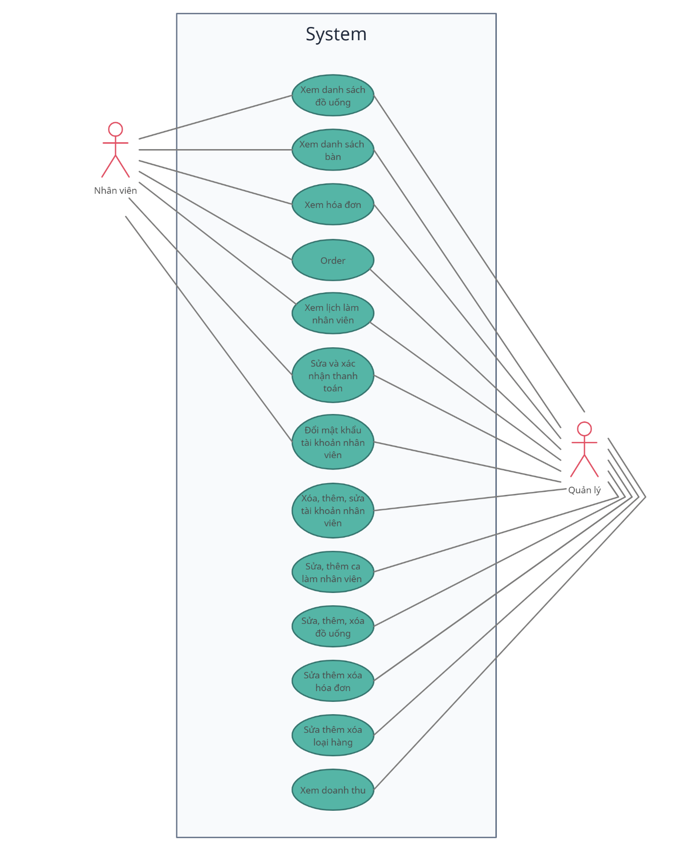

**3.2. Mô tả Usecase**

**a. Danh sách Usecase**

|  |  |  |  |
| --- | --- | --- | --- |
| **STT** | **Code** | **Tên** | **Mô tả** |
| **1** | **UC01.1** | Đăng nhập | Cho phép các nhân viên, quản lý đăng nhập vào hệ thống |
| **2** | **UC01.2** | Đăng xuất | Cho phép các nhân viên, quản lý đăng xuất ra khỏi hệ thống |
| **3** | **UC02** | Thêm tài khoản | Cho phép quản lý thêm tài khoản cho nhân viên |
| **4** | **UC03.1** | Tìm kiếm sản phẩm | Cho phép người quản lý, nhân viên tìm kiếm sản phẩm ở phần trang chủ,order |
| **5** | **UC03.2** | Xem chi tiết sản phẩm | Cho phép quản lý, nhân viên xem thông tin chi tiết của sản phẩm |
| **6** | **UC03.3** | Xem thông tin nhân viên | Cho phép quản lý, nhân viên xem thông tin nhân viên |
| **7** | **UC03.4** | Xem danh sách sản phẩm | Cho phép quản lý và nhân viên xem danh sách đồ uống |
| **8** | **UC04** | Xem danh sách bàn | Cho phép quản lý và nhân viên xem danh sách bàn |
| **9** | **UC05.1** | Xem danh sách hóa đơn | Cho phép quản lý và nhân viên xem danh sách hóa đơn |
| **10** | **UC05.2** | Order | Cho phép quản lý và nhân viên order |
| **11** | **UC05.3** | Cập nhật thanh toán | Cho phép quản lý và nhân viên sửa và xác nhận thanh toán |
| **12** | **UC06.1** | Thêm xóa sửa ca làm cho nhân viên | Cho phép quản lý thêm xóa sửa ca làm cho nhân viên |
| **13** | **UC06.2** | Thêm xóa sửa loại hàng | Cho phép quản lý thêm xóa sửa loại hàng |
| **14** | **UC06.3** | Xem doanh thu | Cho phép quản lý xem doanh thu |
| **15** | **UC06.4** | Thêm xóa sửa hóa đơn | Cho phép quản lý thêm xóa sửa hóa đơn |

**b. Mô tả usecase**

**b.1. UC01.1 Login**

|  |  |  |  |
| --- | --- | --- | --- |
| **Tên** | Đăng nhập | **Code** | UC01.1 |
| **Mô tả** | Cho phép các nhân viên, quản lý đăng nhập vào hệ thống | | |
| **Actor** | Quản lý và nhân viên | **Trigger** | Actor bấm nút đăng nhập |
| **Pre-condition** |  | | |
| **Post condition** | Chuyển tới trang default với role tương ứng | | |

**b.2. UC01.1 Đăng xuất**

|  |  |  |  |
| --- | --- | --- | --- |
| **Tên** | Đăng xuất | **Code** | UC01.2 |
| **Mô tả** | Cho phép các nhân viên, quản lý đăng xuất ra khỏi hệ thống | | |
| **Actor** | Quản lý và nhân viên | **Trigger** | Actor bấm nút logout |
| **Pre-condition** | Đã đăng nhập thành công vào hệ thống | | |
| **Post condition** | Thoát khỏi ứng dụng | | |

**b.3. UC02 Thêm tài khoản**

|  |  |  |  |
| --- | --- | --- | --- |
| **Tên** | Thêm tài khoản | **Code** | UC02 |
| **Mô tả** | Cho phép quản lý thêm tài khoản cho nhân viên | | |
| **Actor** | Quản lý | **Trigger** | Actor nút thêm nhân viên |
| **Pre-condition** |  | | |
| **Post condition** | Hiện ra dialog thêm tài khoản nhân viên | | |

**b.4. UC03.1 Tìm kiếm sản phẩm**

|  |  |  |  |
| --- | --- | --- | --- |
| **Tên** | Tìm kiếm sản phẩm | **Code** | UC03.1 |
| **Mô tả** | Cho phép người quản lý, nhân viên tìm kiếm sản phẩm ở phần trang chủ,order | | |
| **Actor** | Quản lý/ nhân viên | **Trigger** | Actor bấm nút Tìm kiếm |
| **Pre-condition** |  | | |
| **Post condition** | Hiển thị danh sách các sản phẩm theo yêu cầu tìm kiếm | | |

**b.5. UC03.2 Xem chi tiết sản phẩm**

|  |  |  |  |
| --- | --- | --- | --- |
| **Tên** | Xem chi tiết sản phẩm | **Code** | UC03.2 |
| **Mô tả** | Cho phép quản lý, nhân viên xem thông tin chi tiết của sản phẩm | | |
| **Actor** | Quản lý, nhân viên | **Trigger** | Actor bấm nút vào các sản phẩm trong danh sách |
| **Pre-condition** |  | | |
| **Post condition** | Hiển thị chi tiết thông tin sản phẩm được chọn | | |

**b.6. UC03.3 Xem thông tin nhân viên**

|  |  |  |  |
| --- | --- | --- | --- |
| **Tên** | Xem thông tin nhân viên | **Code** | UC03.3 |
| **Mô tả** | Cho phép quản lý, nhân viên xem thông tin nhân viên | | |
| **Actor** | Quản lý, nhân viên | **Trigger** | Actor nhấn nút nhân viên |
| **Pre-condition** |  | | |
| **Post condition** | Chuyển tới trang hiển thị chi tiết thông tin nhân viên | | |

**b.7. UC03.4 Xem danh sách sản phẩm**

|  |  |  |  |
| --- | --- | --- | --- |
| **Tên** | Xem danh sách sản phẩm | **Code** | UC03.4 |
| **Mô tả** | Cho phép quản lý và nhân viên xem danh sách đồ uống | | |
| **Actor** | Quản lý, nhân viên | **Trigger** | Actor bấm vào nút menu |
| **Pre-condition** | Đã đăng nhập vào hệ thống | | |
| **Post condition** | Hiển thị danh sách sản phẩm | | |

**b.8. UC04 Xem danh sách bàn**

|  |  |  |  |
| --- | --- | --- | --- |
| **Tên** | **Xem danh sách bàn** | **Code** | UC04 |
| **Mô tả** | Cho phép quản lý và nhân viên xem danh sách bàn | | |
| **Actor** | Quản lý, nhân viên | **Trigger** | Actor bấm vào nút danh sách bàn |
| **Pre-condition** | Đã đăng nhập vào hệ thống | | |
| **Post condition** | Hiển thị danh sách bàn | | |

**b.9. UC05.1 Xem danh sách hóa đơn**

|  |  |  |  |
| --- | --- | --- | --- |
| **Tên** | Xem danh sách hóa đơn | **Code** | UC05.1 |
| **Mô tả** | Cho phép quản lý và nhân viên xem danh sách hóa đơn | | |
| **Actor** | Quản lý, nhân viên | **Trigger** | Actor bấm vào nút hóa đơn |
| **Pre-condition** | Đã đăng nhập vào hệ thống | | |
| **Post condition** | Chuyển sang trang hiển thị hóa đơn | | |

**b.10. UC05.2 Order**

|  |  |  |  |
| --- | --- | --- | --- |
| **Tên** | Order | **Code** | UC05.2 |
| **Mô tả** | Cho phép người mua thêm đánh dấu sản phẩm để xem sau | | |
| **Actor** | Quản lý, nhân viên | **Trigger** | Actor bấm vào nút Order |
| **Pre-condition** | Đã đăng nhập vào hệ thống | | |
| **Post condition** | Chuyển sang trang hiển thị order | | |

**b.11. UC05.3 Cập nhật thanh toán**

|  |  |  |  |
| --- | --- | --- | --- |
| **Tên** | Cập nhật thanh toán | **Code** | UC05.3 |
| **Mô tả** | Cho phép quản lý và nhân viên sửa và xác nhận thanh toán | | |
| **Actor** | Quản lý, nhân viên | **Trigger** | Actor bấm vào nút sửa, xác nhận |
| **Pre-condition** | Đã đăng nhập vào hệ thống | | |
| **Post condition** | Vẫn ở trang hiện tại và hiển thông báo “Thanh toán thành công” | | |

**b.12. UC06.2 Thêm xóa sửa ca làm cho nhân viên**

|  |  |  |  |
| --- | --- | --- | --- |
| **Tên** | Thêm xóa sửa ca làm cho nhân viên | **Code** | UC06.2 |
| **Mô tả** | Cho phép quản lý thêm xóa sửa ca làm cho nhân viên | | |
| **Actor** | Quản lý | **Trigger** | Actor thêm, xóa sửa |
| **Pre-condition** | Đã đăng nhập vào hệ thống | | |
| **Post condition** | Hiển thị dialog thêm xóa sửa | | |

**b.13. UC06.3 Thêm xóa sửa loại hàng**

|  |  |  |  |
| --- | --- | --- | --- |
| **Tên** | Thêm xóa sửa loại hàng | **Code** | UC06.3 |
| **Mô tả** | Cho phép quản lý thêm xóa sửa ca loại hàng | | |
| **Actor** | Người mua, người bán | **Trigger** | Actor bấm vào nút thêm xóa sửa |
| **Pre-condition** | Đã đăng nhập vào hệ thống | | |
| **Post condition** | Hiển thị dialog thêm xóa sửa | | |

**b.14. UC06.4 Xem doanh thu**

|  |  |  |  |
| --- | --- | --- | --- |
| **Tên** | Xem doanh thu | **Code** | UC06.4 |
| **Mô tả** | Cho quản lý xem doanh thu | | |
| **Actor** | Quản lý | **Trigger** | Actor bấm vào trang doanh thu |
| **Pre-condition** | Đã đăng nhập vào hệ thống | | |
| **Post condition** | Hiển thị doanh thu | | |

**b.15. UC07.1 Thêm xóa sửa hóa đơn**

|  |  |  |  |
| --- | --- | --- | --- |
| **Tên** | Thêm xóa sửa hóa đơn | **Code** | UC07.1 |
| **Mô tả** | Cho phép quản lý và nhân viên thêm xóa sửa hóa đơn | | |
| **Actor** | Quản lý, nhân viên | **Trigger** | Actor bấm vào trang hóa đơn |
| **Pre-condition** | Đã đăng nhập vào hệ thống | | |
| **Post condition** | Chuyển sang trang hiển thị hóa đơn | | |

**4. SƠ ĐỒ ERD**

**4.1 Sơ đồ ERD**

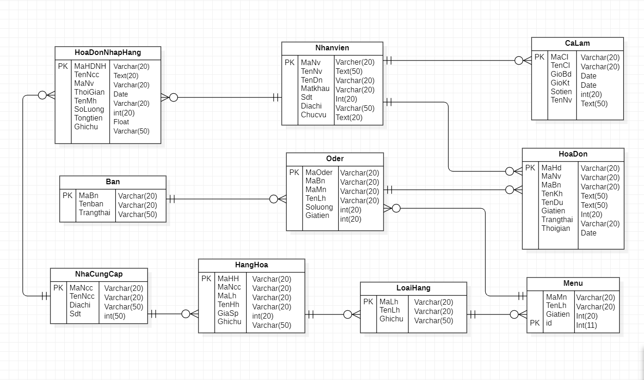

Hình 6. ERD Diagram

**4.2. Mô tả entity**

**a. Bảng ban**

|  |  |  |  |
| --- | --- | --- | --- |
| **Trường** | **Kiểu dữ liệu** | **Điều kiện** | **Mô tả** |
| MaBn | Varchar(20) | PK, not null | Để phân biệt với các bàn còn lại |
| TenBan | Varchar(20) | Not null | Để hiển thị danh sách bàn đang có |
| Trangthai | Varchar(20) | Not null | Trống hoặc đã có người |

**b. Bảng calam**

|  |  |  |  |
| --- | --- | --- | --- |
| **Trường** | **Kiểu dữ liệu** | **Điều kiện** | **Mô tả** |
| MaCl | Varchar(20) | PK, not null | Để nhân viên biết thời gian làm việc của mình |
| TenCl | Varchar(20) | not null | Hiển thị tên ca mình làm |
| GioBd | datetime | not null | Giờ bắt đầu vào làm |
| GioKt | datetime | not null | Giờ kết thúc ca làm |
| Sotien | Int(20) | not null | Số tiền nhận sau ca làm |
| Manv | Varchar(20) | not null | Mã nhân viên |

**c. Bảng hoadon**

|  |  |  |  |
| --- | --- | --- | --- |
| **Trường** | **Kiểu dữ liệu** | **Điều kiện** | **Mô tả** |
| MaHd | Varchar(20) | PK, not null | Mã hóa đơn của từng bàn |
| Manv | Varchar(20) | FK, not null | Mã nhân viên |
| MaBn | Varchar(20) | not null | Để phân biệt với các bàn còn lại |
| TenKh | Text | not null | Để phân biệt khách hàng |
| TenLh | Varchar(20) | not null | Địa chỉ để lien hệ với khách hàng |
| Giatien | Int(20) | not null | Tổng tiền đã oder |
| Trangthai | Varchar(20) | not null | Đã thanh toán hoặc chưa thanh toán |
| Thoigian | Datatime | not null | Thời gian bắt đầu vào |
| MaOder | Varchar(20) | FK, not null | Mã oder của bàn |

**d. Bảng hoadonhanghoa**

|  |  |  |  |
| --- | --- | --- | --- |
| **Trường** | **Kiểu dữ liệu** | **Điều kiện** | **Mô tả** |
| MaHDNN | Varchar(20) | PK, not null | Mã hóa đơn nhập hàng từ nhà cung cấp |
| TenNCC | Text | not null | Tên nhà cung cấp của từng sản phẩm |
| MaNv | Varchar(20) | FK, not null | Mã nhân viên nhận hàng |
| ThoiGian | datatime | not null | Thời gian nhận hàng |
| TenMh | Varchar(20) | not null | Tên mặt hàng vừa nhận |
| Soluong | Int(20) | not null | Số lượng của từng mặt hàng |
| Tongtien | Int(20) | not null | Tổng tiền nhập hàng |
| Ghichu | Varchar(50) | not null | Ghi chú về mặt hàng vừa nhập |
| MaHH | Varchar(20) | FK, not null | Mã của từng mặt hàng |

**e. Bảng hanghoa**

|  |  |  |  |
| --- | --- | --- | --- |
| **Trường** | **Kiểu dữ liệu** | **Điều kiện** | **Mô tả** |
| MaHH | Varchar(20) | PK, not null | Mã hóa đơn nhập hàng từ nhà cung cấp |
| MaNCC | Varchar(20) | not null | Mã nhà cung cấp của từng sản phẩm |
| MaLh | Varchar(20) | FK, not null | Mã loại hàng |
| TenHh | Varchar(20) | not null | Tên hàng hóa |
| GiaSp | Int(20) | not null | Giá sản phẩm |
| GhiChu | Varchar(50) | not null | Ghi chú riêng về mặt hàng |

**f. Bảng loaihang**

|  |  |  |  |
| --- | --- | --- | --- |
| **Trường** | **Kiểu dữ liệu** | **Điều kiện** | **Mô tả** |
| MaLh | Varchar(20) | PK, not null | Mã của từng loại mặt hàng |
| TenLh | Varchar(20) | not null | Tên loại hàng |
| Ghichu | Varchar(50) | not null | Ghi chú riêng về mặt hàng |

**h. menu**

|  |  |  |  |
| --- | --- | --- | --- |
| Trường | Kiểu dữ liệu | Điều kiện | Mô tả |
| id | Int(11) | PK, not null | Id của menu |
| MaMn | Varchar(20) | not null | Mã của menu cho từng bàn |
| TenLh | Varchar(20) | not null | Tên loại hàng |
| Giatien | Int(11) | not null | Giá tiền từng món hàng |

**i. Bảng nhacungcap**

|  |  |  |  |
| --- | --- | --- | --- |
| **Trường** | **Kiểu dữ liệu** | **Điều kiện** | **Mô tả** |
| MaNcc | Varchar(20) | PK, not null | Mã nhà cung cấp |
| TenNcc | Varchar(20) | FK, not null | Tên của riêng của nhà cung cấp |
| Diachi | Varchar(20) | not null | Địa chỉ của nhà cung cấp |
| Sdt | Int(50) | not null | Số điện thoại của từng nhà cung cấp |

**j. Bảng nhanvien**

|  |  |  |  |
| --- | --- | --- | --- |
| Trường | Kiểu dữ liệu | Điều kiện | Mô tả |
| MaNv | Varchar(20) | PK, not null | Mã của từng nhân viên |
| TenNv | Text | not null | Tên riêng của nhân viên |
| TenDn | Varchar(20) | not null | Tên đăng nhập |
| Matkhau | Varchar(20) | not null | Mật khẩu |
| Sdt | Int(20) | not null | Số điện thoại của nhân viên |
| Diachi | Varchar(20) | not null | Địa chỉ của nhân viên |
| Chucvu | Text | not null | Chức vụ của nhân viên trong quán |

**l. Bảng oder**

|  |  |  |  |
| --- | --- | --- | --- |
| **Trường** | **Kiểu dữ liệu** | **Điều kiện** | **Mô tả** |
| MaOder | Varchar(20) | PK, not null | Mã riêng của từng bàn oder |
| TenLh | Varchar(20) | not null | Tên của từng loại hàng |
| Soluong | Int(20) | not null | Số lượng oder của từng loại hàng |
| Giatien | Int(20) | not null | Giá tiền của từng loại hàng |
| MaBn | Varchar(20) | FK, not null | Để phân biệt với các bàn còn lại |
| MaMn | Varchar(20) | FK, not null | Mã của menu cho từng bàn |

**5. THIẾT KẾ GIAO DIỆN**

**5.1. Giao diện chính nhân viên**

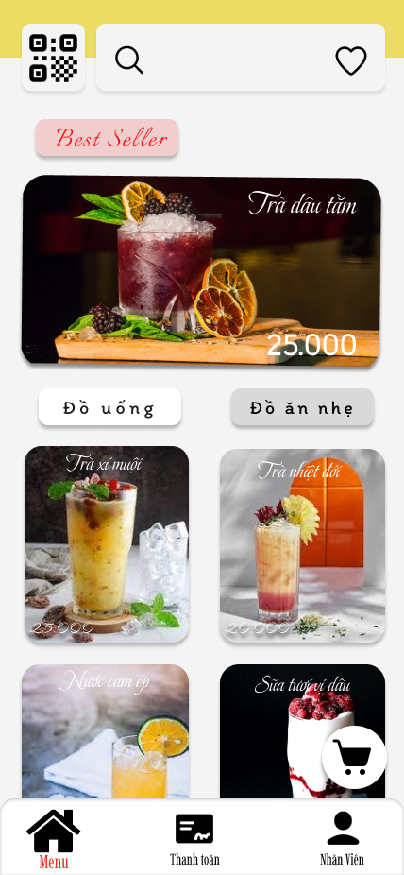

*Hình 7. Trang chủ*

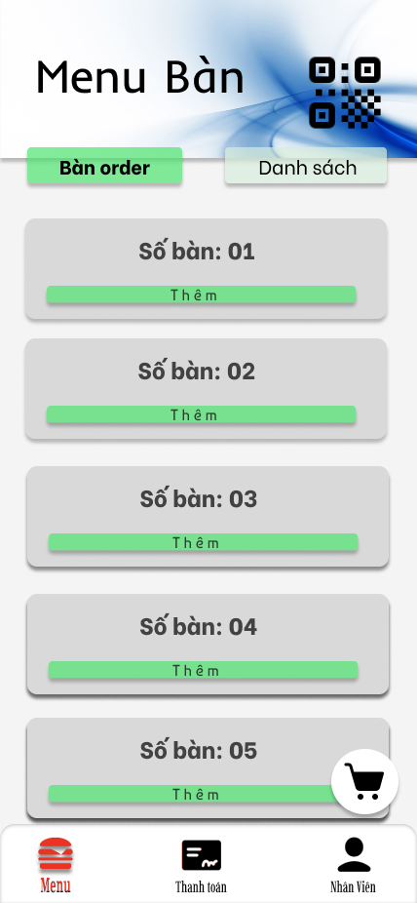

*Hình 8. Trang menu bàn*

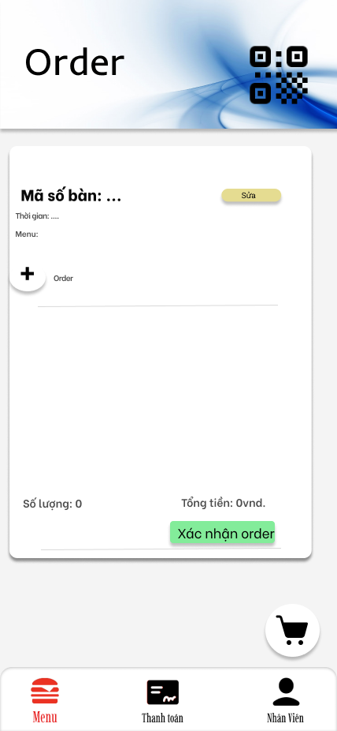

*Hình 9. Trang quản order*

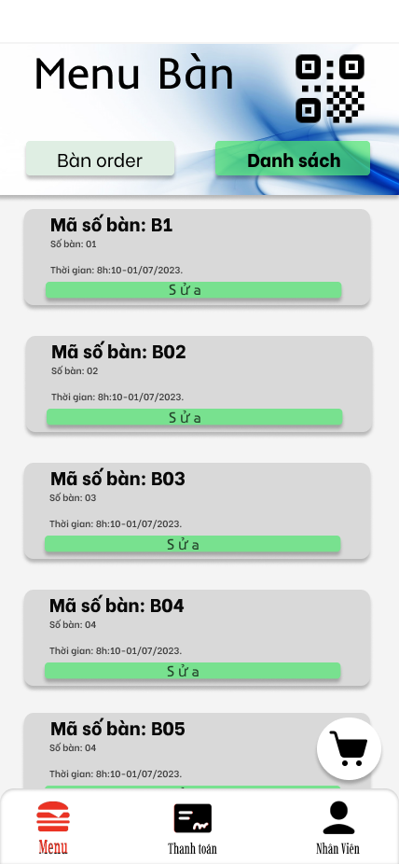

*Hình 10. Trang danh sách menu bàn*

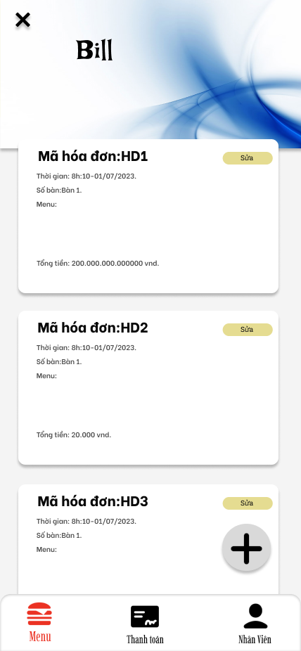

*Hình 11. Trang hóa đơn*

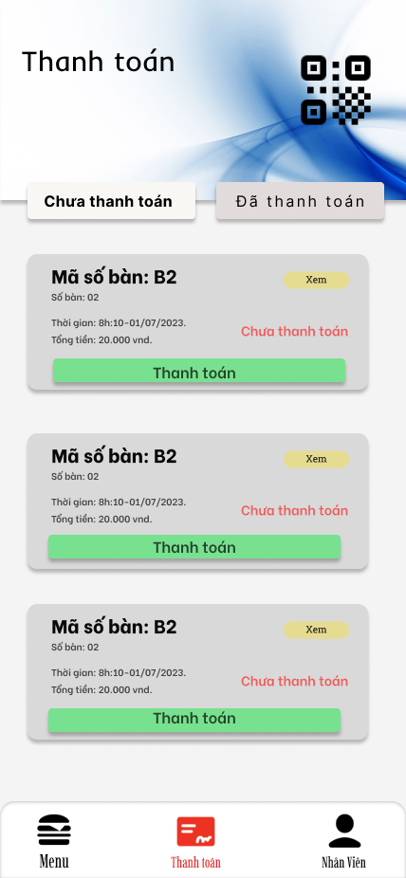

*Hình 12. Trang chưa thanh toán*

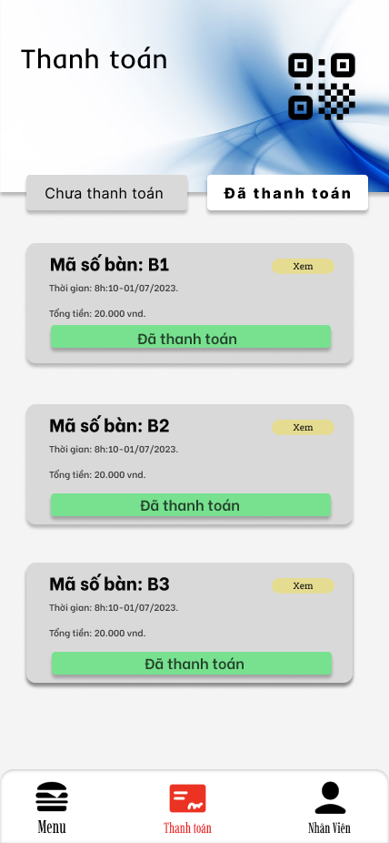

*Hình 12. Trang đã thanh toán*

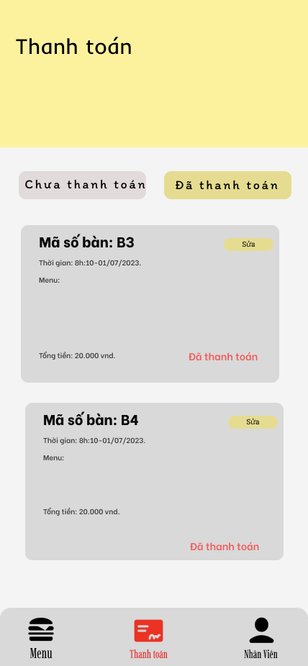

*Hình 12. Trang cập nhật thanh toán*

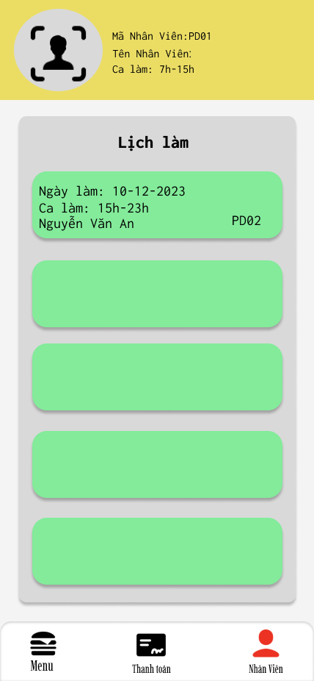

*Hình 12. Trang nhân viên*

**5.2. Giao diện chính người quản lý**

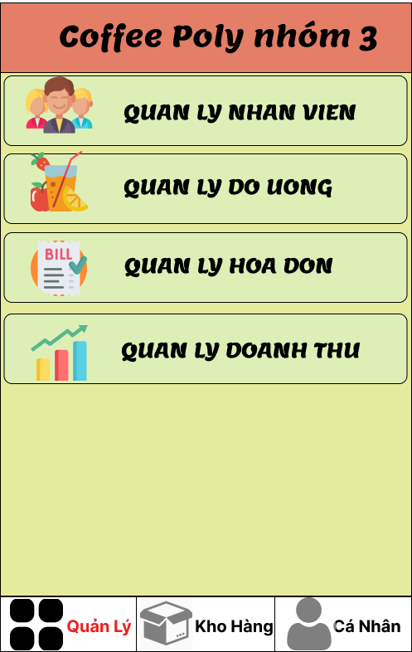

*Hình 13. Trang chủ*

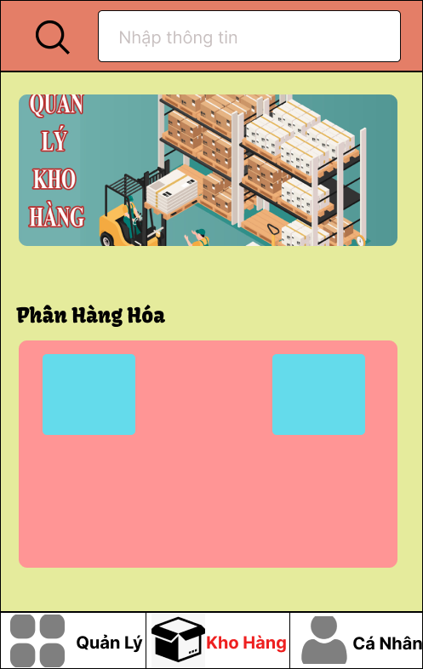

*Hình 13. Trang quản lý kho hàng*

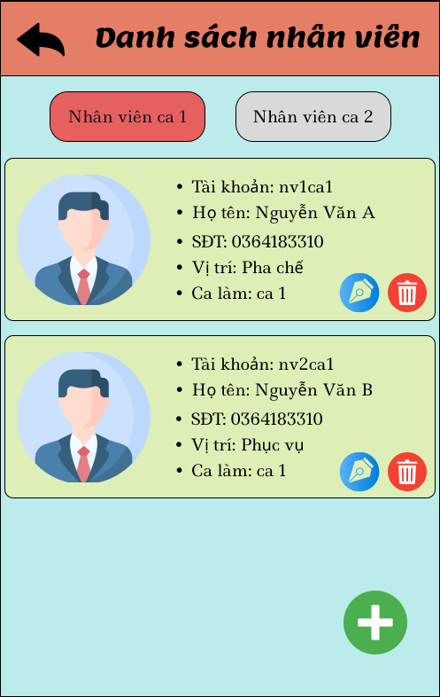

*Hình 13. Trang quản lý ca làm nhân viên*

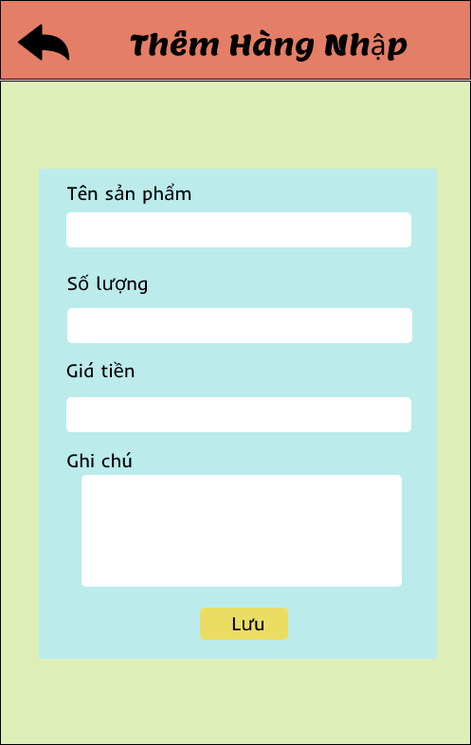

*Hình 13. Trang Thêm hàng nhập*

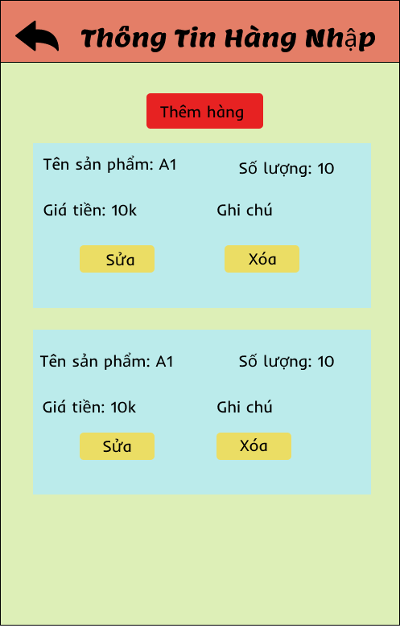

*Hình 13. Trang thông tin nhập hàng*

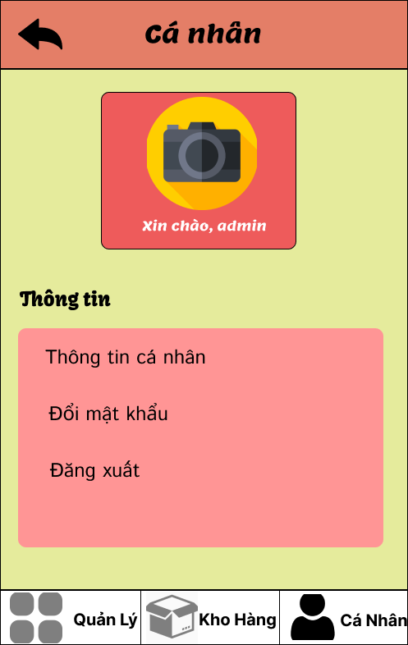

*Hình 13. Trang thông tin quản lý*

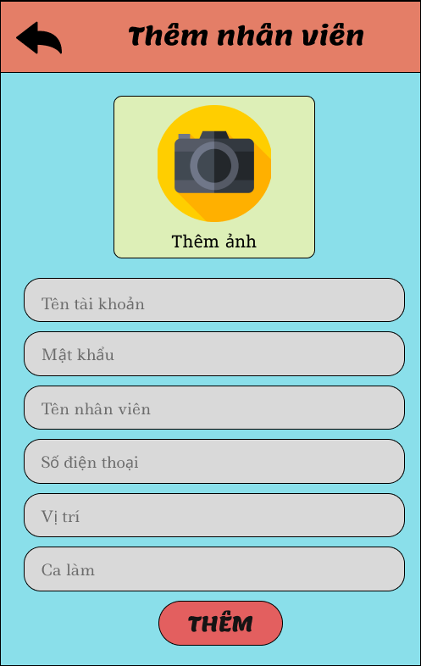

*Hình 13. Trang thêm nhân viên*

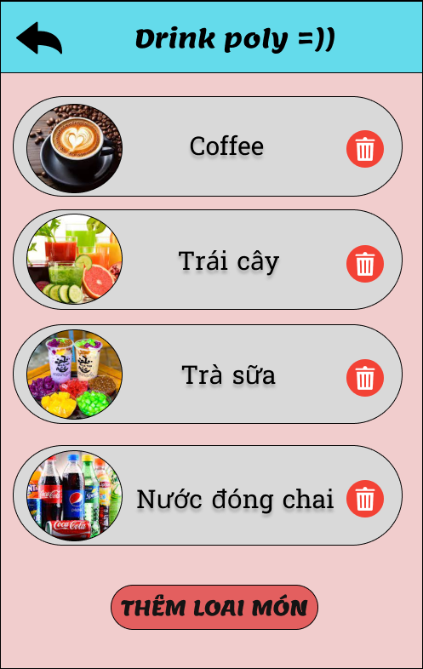

*Hình 13. Trang quản lý đồ uống*

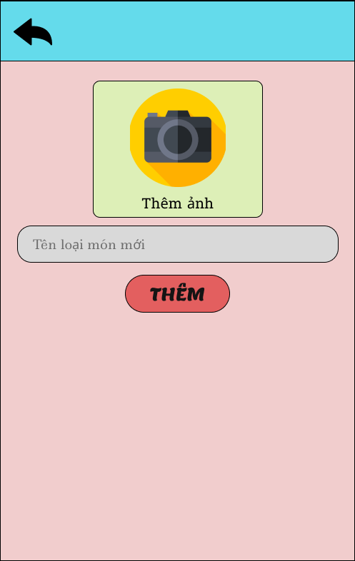

*Hình 13. Trang thêm loại đồ uống*

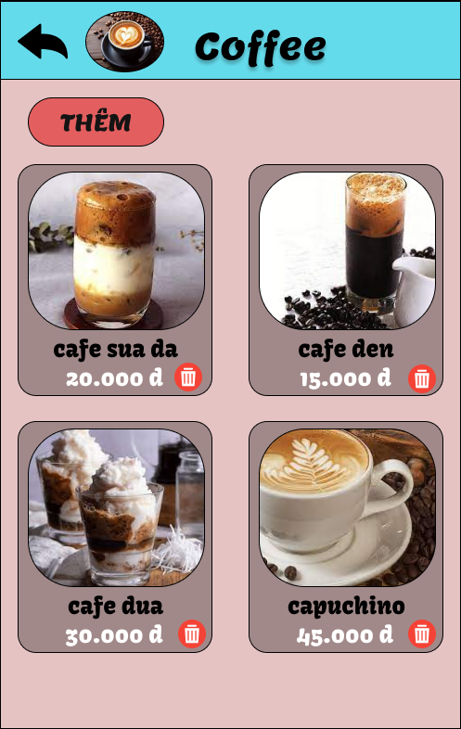

*Hình 13. Trang danh sách đồ uống*

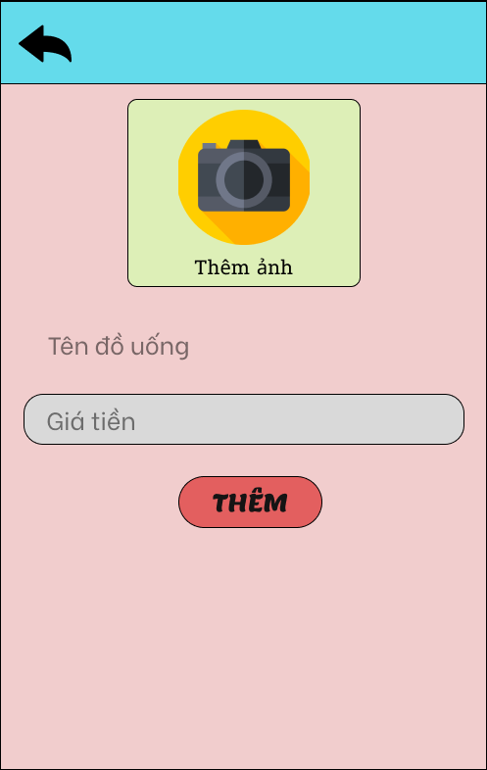

*Hình 13. Trang Trang thêm đồ uống*

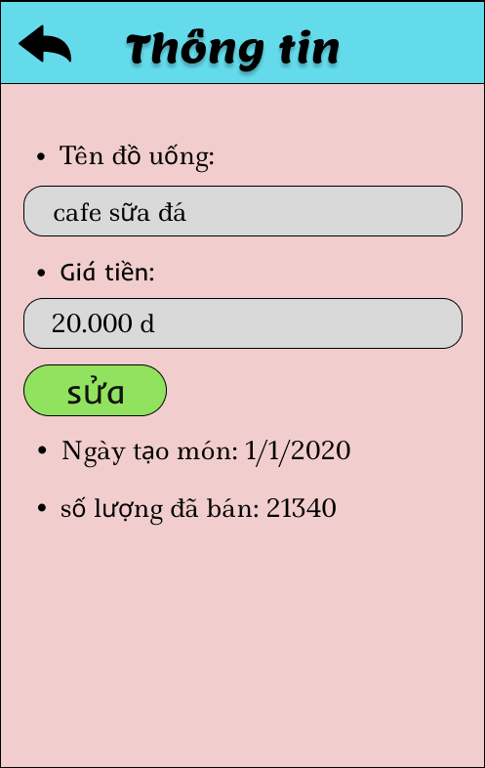

*Hình 13. Trang thông tin đồ uống*

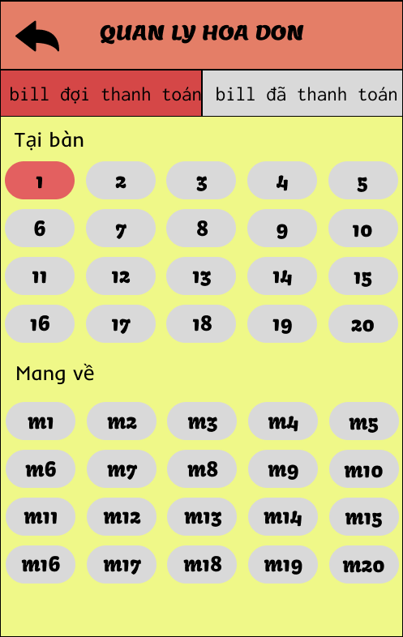

*Hình 13. Trang thông tin đồ uống*

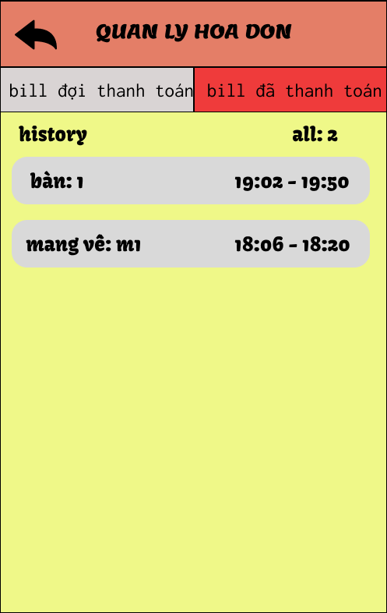

*Hình 13. Trang lịch sử bill đã thanh toán*

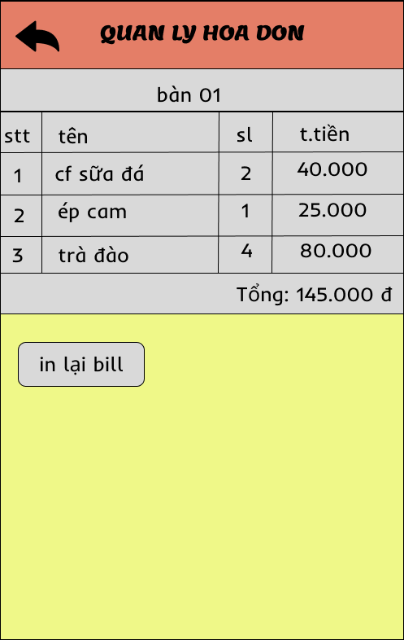

*Hình 13. Trang chi tiết bill đã thanh toán*

**PHẦN 5. THỰC HIỆN DỰ ÁN**

- Mã nguồn: *http://bit.ly/2qKLAvc*

- Sprint Backlog: 4 sprint

|  |  |  |  |  |
| --- | --- | --- | --- | --- |
| **Task ID** | **Task** | **Task description** | **Estimate Time (Hours)** | **Assign to** |
| **#SPRINT 1** | | | | |
| CV01 | Phân tích hiện trạng, mô tả dự án |  | 10 | Thongpd |
| CV02 | Vẽ sơ đồ Use case | Người bán, người mua, người quản lý | 48 | Tund |
| CV03 | Danh sách Use case | Tạo danh sách các use case | 8 | Tund |
| CV04 | Vẽ ERD Diagram |  | 48 | Thongpd |
| CV05 | Mô tả use case | UC01-UC05 | 4 | Vannt |
| CV06 | Mô tả use case | UC006-UC07 | 4 | Duybd |
| CV07 | Mô tả use case | UC08-UC10 | 4 | Chaunh |
| CV08 | Mô tả use case | UC011-UC13 | 4 | Thongpd |
| CV09 | Mô tả use case | UC014-UC18 | 4 | Tund |
| CV10 | Vẽ mock up | UC01-UC05 | 6 | Tund |
| CV11 | Vẽ mock up | UC006-UC07 | 6 | Thongpd |
| CV12 | Vẽ mock up | UC08-UC10 | 6 | Vannt |
| CV13 | Vẽ mock up | UC011-UC13 | 6 | Duybd |
| CV14 | Vẽ mock up | UC014-UC18 | 6 | Chaunh |
| CV15 | Tổng hợp báo cáo | Lần 1 | 5 | Duybd |

|  |  |  |  |  |
| --- | --- | --- | --- | --- |
| **#SPRINT 2** | | | | |
| CV16 | Mô tả các bảng | User, User_Role, Role, Coin, Recharge_History, FeedBack, Search_History | 8 | Chaunh |
| CV17 | Mô tả các bảng | Product_Of_User, Product_Category, Product_Category_Detail, Comment_Of_Buyer, Bookmark | 8 | Vannt |
| CV18 | Dự án mẫu | Bảng User | 48 | Thongpd |
| CV19 | Vẽ Figma |  | 6 | Duybd |
| CV20 | Thiết kế giao diện phần Đăng nhập, đăng ký |  | 10 | Thongpd |
| CV21 | Thiết kế giao diện phần người quản lý | UC13 (Quản lý tin sản phẩm), UC14 (Quản lý report), UC15 (Quản lý user), UC18 (Quản lý thống kê) | 48 | Tund |
| CV22 | Thiết kế giao diện chung cho các loại user | Trang chủ, trang danh sách sản phẩm | 48 | Chaunh |
| CV23 | Thiết kế giao diện chung cho người mua | UC03 (Tìm kiếm sản phẩm), UC05 (Quản lý sản phẩm đánh dấu),UC06 (Quản lý đăng tin), UC07 (Quản lý thông tin cá nhân) | 48 | Duybd |
| CV24 | Tổng hợp báo cáo | Lần 2 | 6 | Vannt |

|  |  |  |  |  |
| --- | --- | --- | --- | --- |
| **#SPRINT 3** | | | | |
| CV25 | Viết các lớp entity, dto, repository, service | User, User_Role, Role, Product, Category, CategoryDetail | 6 | Thongpd |
| CV26 | Viết các lớp entity, dto, repository, service | Bookmark, CommentOfUser, SearchHistory, Feeback, Coin, RechargeHistory | 6 | Tund |
| CV27 | Viết code phần customer | UC01: Đăng nhập | 24 | Thongpd |
| CV28 | Viết code phần customer | UC02: Đăng ký | 24 | Thongpd |
| CV29 | Viết code phần customer + Kiểm thử Unit test | UC03: Tìm kiếm, xem chi tiết sản phẩm | 64 | Tund |
| CV30 | Viết code phần customer + Kiểm thử Unit test | UC03: Lọc sản phẩm | 72 | Tund |
| CV31 | Viết code phần customer + Kiểm thử Unit test | UC06, UC09: Xem, thêm, sửa, xóa sản phẩm cần mua/bán | 106 | Thongpd |
| CV32 | Viết code phần customer + Kiểm thử Unit test | UC07: Quản lý thông tin người dùng | 72 | Thongpd |
| CV33 | Viết code phần customer + Kiểm thử Unit test | UC04: Xem chi tiết sản phẩm | 32 | Duybd |

|  |  |  |  |  |
| --- | --- | --- | --- | --- |
| **#SPRINT 4** | | | | |
| CV34 | Viết code phần customer + Kiểm thử Unit test | UC05: Quản lý sản phẩm được đánh dấu | 50 | Thongpd |
| CV35 | Viết code phần customer + Kiểm thử Unit test | UC11: Quản lý Menu | 56 | Chaunh |
| CV36 | Viết code phần customer + Kiểm thử Unit test | UC10: Quản lý Oder | 48 | Vannt |
| CV37 | Viết code phần Admin + Kiểm thử Unit test | UC13: Quản lý Thanh toán | 48 | Duybd |
| CV38 | Viết code phần Admin + Kiểm thử Unit test | UC14: Quản lý xem danh sách oder | 48 | Duybd |
| CV39 | Viết code phần Admin + Kiểm thử Unit test | UC15: Quản lý doanh thu | 48 | Thongpd |
| CV40 | Viết code phần Admin + Kiểm thử Unit test | UC16, Quản lý chi tiết sản phẩm | 48 | Tund |
| CV41 | Viết code phần Admin + Kiểm thử Unit test | UC18: Quản lý thống kê theo quý | 48 | Thongpd |
| CV42 | Viết code phần customer + Kiểm thử Unit test | UC08: Quản lý nhân viên | 56 | Tund |
| CV43 | Kiểm tra validate cho các form | UC01,UC02,UC06, UC07,UC09 | 60 | Thongpd |

**PHẦN 6. KIỂM THỬ**

**KẾT QUẢ KIỂM THỬ CÁC CHỨC NĂNG CHÍNH**

**6.1. ĐĂNG TIN**

|  |  |  |  |
| --- | --- | --- | --- |
| Step | Thực hiện | Kết quả mong đợi | Kết quả thực tế |
| 1 | Mở trang đăng tin | - Hiển thị giao diện đăng tin gồm các ô input : “Tiêu đề sản phẩm” , “Tên sản phẩm” , “Địa chị cụ thể” , “ Mô tả sản phẩm chi tiết” , “ Giá sản phẩm ”, “Số lượng sản phẩm” và các select box: “Danh mục đăng tin”, “Danh mục chi tiết”, “Tỉnh thành phố/ Quận huyện”, và các radio button: “ Tối bán/ tôi mua”, “trạng thái sản phẩm” và file chọn hình sản phẩm . Có 3 nút button “Trở lại”, “Lưu vào nháp”, “ Gửi xét duyệt”  - Các ô nhập còn để trống , chỉ có các select box đã nhập dữ liệu từ thông tin tài khoảng người dùng, như Tỉnh thành phố, quận huyện và địa chỉ cụ thể | Pass |
| 2 | - Chưa nhập “Tiêu để sản phẩm” và nhấn gửi xét duyệt | Hiển thị thông báo lỗi “Chưa nhập tiêu đề sản phẩm !” | Pass |
| 3 | - Chưa chọn “Danh mục đăng tin” và nhấn nút gửi xét duyệt | Hiển thị thông báo lỗi “Chưa chọn danh mục hãy chọn danh mục!” | Pass |
| 4 | - Chưa chọn “Danh mục chi tiết ” và nhấn nút gửi xét duyệt | Hiển thị thông báo lỗi “Chưa chọn danh mục chi tiết !” | Pass |
| 5 | - Chưa nhập “Tên sản phẩm” và nhấn nút gửi xét duyệt | Hiển thị thông báo lỗi “Chưa nhập tên sản phẩm !” | Pass |
| 6 | - Chưa chọn loại giao dịch và nhân nút gửi xét duyệt | Hiển thị thông báo lỗi “Chưa chọn loại giao dịch!” | Pass |
| 7 | - Chưa nhập giá sản phẩm và nhấn nút gửi xét duyệt  - Nhập giá sản phẩm nhỏ hơn 0 và nhân nút gửi xét duyệt | - Hiển thị thông báo lỗi “chưa nhập giá sản phẩm”  - Hiển thị thông báo lỗi “ Gía sản phẩm không hợp lệ” | Pass |
| 8 | - Chưa nhập số lượng sản phẩm và nhấn nút gửi xét duyệt  - Nhập số lượng sản phẩm nhỏ hơn 0 và nhấn nút gửi xét duyệt | - Hiển thị thông báo lỗi “chưa nhập số lượngs sản phẩm”  - Hiển thị thông báo lỗi “ Số lượn sản phẩm phẩm không hợp lệ” | Pass |
| 9 | - Chưa chọn Hình ảnh và nhấn nút gửi xét duyệt | - Hiển thị thông báo lỗi “Hãy chọn ảnh !” | Pass |
| 10 | - Chọn 1 ảnh rồi nhấn nút gửi xét duyệt | - Hiển thị thông báo lỗi “ Chọn 2 hình trở lên !” | Pass |
| 11 | - Chưa nhập tiêu đề sản phẩm rồi nhấn nút Lưu nháp | - Không hiển thị thông báo và chuyển sang trang Tin nháp | Pass |
| 12 | - Chưa chọn danh mục đăng tin rồi nhấn nút Lưu nháp | - Không hiển thị thông báo và chuyển sang trang Tin nháp | Pass |
| 13 | - Chưa chọn danh mục chi tiết rồi nhấn nút Lưu nháp | - Không hiển thị thông báo và chuyển sang trang Tin nháp | Pass |
| 14 | -Chưa nhập tên sản phẩm và nhấn nút Lưu nháp | - Không hiển thị thông báo và chuyển sang trang Tin nháp | Pass |
| 15 | -Chưa chọn hình ảnh rồi nhấn nút Lưu nháp | - Không hiển thị thông báo và chuyển sang trang Tin nháp | Pass |
| 16 | - Chưa chọn Gía sản phẩm và số lượng sản phẩm rồi nhân nút Lưu nháp | - Không hiển thị thông báo và chuyển sang trang Tin nháp | Pass |
| 17 | - Khi người dùng nhấn nút “ Trở lại” | - Hệ thống tự động chuyển tới trang chủ | Pass |

**6.2. TÌM KIẾM SẢN PHẨM**

|  |  |  |  |
| --- | --- | --- | --- |
| Step | Thực hiện | Kết quả mong đợi | Kết quả mong đợi |
| 1 | - Mở trang tìm kiếm nhanh | **-** Hiển thị Filter tin đăng , Danh mục đăng tin, Tất cả danh mục.  - Mặc định tỉnh thành là “Toàn quốc”, “Giá từ “bắt đầu từ 0 đ, tình trạng sản phẩm là “Mới trước”, loại tin mặc định là “Rao bán” | Pass |
| 2 | - Chọn Tỉnh thành và nhấn nút Lọc tin đăng | **-** Hiển thị bên danh mục tất cả sản phẩm đã được admin chấp nhận xét duyệt có trong csdl của tỉnh đã chọn | Pass |
| 3 | - Người dùng nhập giá sản phẩm và nhấn nút Lọc tin đăng | **-** Hiển thị bên danh mục tất cả sản phẩm đã được admin xét duyệt có trong csdl và được sắp xếp lên đầu danh mục, bắt đâu từ mức giá người dùng nhập | Pass |
| 4 | - Người dùng nhấn nút “Mới trước” và nhấn nút Lọc tin đăng | - Hiển thị bên danh sách mục tất cả sản phẩm đã đươc admin xét duyệt có trong csdl và sắp xếp lên đâu danh mục theo thứ tự mới thêm trong csdl | Pass |
| 5 | - Người dùng nhấn nút “Cũ trước” và nhấn nút Lọc tin đăng | - Hiển thị bên danh sách mục tất cả sản phẩm đã đươc admin xét duyệt có trong csdl và sắp xếp lên đầu trang theo tứ tự cuối trong csdl | Pass |
| 6 | - Người dùng nhấn nút “Giá thấp trước” và nhấn nút Lọc tin đăng | - Hiển thị bên danh sách mục tất cả sản phẩm đã đươc admin xét duyệt có trong csdl và sắp xếp lên đầu trang theo tứ tự giá từ thập tới cao trong csdl | Pass |
| **7** | - Người dùng Chọn tỉnh thành và chọn nút “Mới trước ” tiếp theo chọn nút “Rao mua” và nhấn nút Lọc tin đăng | **-** Hiển thị bên mục sản phẩm tất cả sản phẩm có trong csdl được admin xét duyệt, được xếp lên đầu trang theo mục tỉnh thanh/ rao mua/tất cả danh mục/ tất cả các loại/ Mới trước | Pass |
| 8 | - Người dùng Chọn tỉnh thành và chọn nút “Cu trước ” tiếp theo chọn nút “Rao mua” và nhấn nút Lọc tin đăng | **-** Hiển thị bên mục sản phẩm tất cả sản phẩm có trong csdl được admin xét duyệt, được xếp lên đầu trang theo mục tỉnh thanh/ rao mua/tất cả danh mục/ tất cả các loại/ Cũ trước | Pass |
| 9 | - Người dùng Chọn tỉnh thành và chọn nút “Giá thấp trước ” tiếp theo chọn nút “Rao mua” và nhấn nút Lọc tin đăng | **-** Hiển thị bên mục sản phẩm tất cả sản phẩm có trong csdl được admin xét duyệt, được xếp lên đầu trang theo mục tỉnh thanh/ rao mua/tất cả danh mục/ tất cả các loại/ giá thấp trước | Pass |
| 10 | - Người dùng Chọn tỉnh thành và chọn nút “Mới trước” tiếp theo chọn nút “Rao bán” và nhấn nút Lọc tin đăng | **-** Hiển thị bên mục sản phẩm tất cả sản phẩm có trong csdl được admin xét duyệt, được xếp lên đầu trang theo mục tỉnh thanh/ rao bán/tất cả danh mục/ tất cả các loại/ Mới trước | Pass |
| 11 | - Người dùng Chọn tỉnh thành và chọn nút “Cũ trước” tiếp theo chọn nút “Rao bán” và nhấn nút Lọc tin đăng | **-** Hiển thị bên mục sản phẩm tất cả sản phẩm có trong csdl được admin xét duyệt, được xếp lên đầu trang theo mục tỉnh thanh/ rao bán/tất cả danh mục/ tất cả các loại/ Cũ trước | Pass |
| 12 | - Người dùng Chọn tỉnh thành và chọn nút “Giá thấp trước” tiếp theo chọn nút “Rao bán” và nhấn nút Lọc tin đăng | **-** Hiển thị bên mục sản phẩm tất cả sản phẩm có trong csdl được admin xét duyệt, được xếp lên đầu trang theo mục tỉnh thanh/ rao bán/tất cả danh mục/ tất cả các loại/ Gía thấp trước | Pass |
| 13 | - Người dùng chọn một mục tin đăng | - Hiển thị bên danh mục tất cả các sản phẩm được admin xét duyệt có trong csdl theo mục tin mà người dùng đã chọn | Pass |
| 14 | - Người dùng chọn mục “Tất cả các danh mục” | - Hiển thị bên danh mục tất cả các sản phẩm của các danh mục được admin xét duyệt có trong csdl | Pass |
| 15 | - Người dùng chọn vào một sản phẩm trong danh mục tất cả sản phẩm | **-** Hệ thống tự động chuyển sang trang sản phẩm chi tiết | Pass |
| 16 | - Người dùng click vào nút “Lưu tin” trong sản phẩm | **-** Hệ thống sẽ lưu tin vào trong csdl người dùng và hiển thị trong trang Tin đã lưu | Pass |

**6.3. DANH SÁCH NHỮNG TÀI KHOẢN BỊ KHÓA**

|  |  |  |  |
| --- | --- | --- | --- |
| STT | Bước thực hiện | Kết quả mong đợi | Kết quả thực tế |
| 1 | - Nhập tên tài khoản bị khóa sau đó nhấn nút “Tìm kiếm”.  Giả định : Trong data có tên tài khoản bị khóa “Ngô Thế Quang” với username : “quangnt”. | - Trên bảng sẽ hiển thị tất cả thông tin người người dùng cần tìm kiếm. | Pass |
| 2 | - Trên thanh tìm kiếm thông tin tài khoản nếu như chưa có tên hoặc ký tự nào sau đó nhấn “Tìm kiếm”. | - Trên bảng sẽ đỗ tất cả thông tin bị khóa ra. | Pass |
| 3 | - Mỗi hàng người dùng sẽ có phần quản lý có hai action “Xem và mở khóa”. | - Trên hàng có hai action là “Xem chi tiết” và “Mở khóa tài khoản”. | Pass |
| 4 | - Nhấn vào action “Xem chi tiết” với username : “quangnt”. | - Một bảng sẽ hiển thị lên gồm những thông tin về user đó sẽ hiển thị lên. | Pass |
| 5 | - Giả định thông tin khóa hơn 100 bảng ghi.  - Sau khi mở danh sách bị khóa. | - Bảng ghi sẽ phân thành 10 trang có các nút tới lui để tự chọn. | Pass |
| 6 | - Giả định có 10 trang.  - Trang hiện tại 1.  - Nhấn nút tới | - Chuyển sang trang thứ 2. | Pass |
| 7 | - Giả định có 10 trang.  - Trang hiện tại 2.  - Nhấn nút lui. | - Chuyển sang trang thứ 1. | Pass |
| 8 | - Giả định có 10 trang.  - Trên thanh nhập trang ghi trang 5. | - Chuyển sang trang 5. | Pass |
| 9 | - Giả định có tài khoản username : “quangnt”.  - Sau đó nhấn mở khóa action “Mở khóa tài khoản”. | - Tài khoản sẽ được gửi gmail về cho người dùng với nội dung là “Tài khoản Alibonbon của bạn đã được mở khóa có thắc mắc gì xin liên hệ : quangdnn98@gmail.com.”. | Pass |

**6.4. DANH SÁCH TIN PHẢN HỒI**

|  |  |  |  |
| --- | --- | --- | --- |
| STT | Bước thực hiện | Kết quả mong đợi | Kết quả thực tế |
| **1** | - Giả định có 100 bảng ghi.  - Mở trang danh sách tin phản hồi. | - Trả về 100 bảng ghi phân thành 10 trang. | Pass |
| **2** | - Giả định có 10 bảng ghi cách ngày hiển thị  10 ngày.  - Sau đó nhấn tìm với giá trị 12 ngày. | - Bảng ghi trả về 10 bảng ghi có ngày nằm trong khoảng ngày hiện tại. | Pass |
| **3** | - Giả sử ô nhập chưa có giá trị.  - Nhấn nút “Tìm kiếm”. | - Danh sách sẽ đổ tất cả bảng ghi ra. | Pass |
| **4** | - Lựa chọn lọc tình trạng “tất cả”. | - Trả về tất cả bảng ghi có tình trạng “đã phản hồi” và “Chưa phản hồi”. | Pass |
| **5** | - Lựa chọn lọc tình trạng “Đã phản hồi”. | - Trả về tất cả bảng ghi có tình trạng “đã phản hồi”. | Pass |
| **6** | - Lựa chọn lọc tình trạng “Chưa phản hồi”. | - Trả về tất cả bảng ghi có tình trạng “Chưa phản hồi”. | Pass |
| **7** | - Phản hồi tự động.  - Khi người dùng nhấn vào nút phản hồi tự động trên bảng ghi. | - Hiển thị thông báo qua email người dùng “Tài khoản đã được trả lời”.  - Tình trạng chuyển sang trạng thái “Đã phản hồi”. | Pass |
| **8** | - Phản hồi có nội dung.  - Khi người dùng nhấn vào phản hồi có nội dung. | - Hiển thị form có hai trường:  + Tiêu đề trường:  + Nội dung cần gửi: | Pass |
| **9** | - Nhấn gửi phản hồi có nội dung. | - Một thông báo với nội dung được gửi cho người dùng với tiêu đề và nội dung đã viết. | Pass |

**6.5. DANH MỤC SẢN PHẨM**

|  |  |  |  |
| --- | --- | --- | --- |
| STT | Bước thực hiện | Kết quả mong đợi | Kết quả thực tế |
| 1 | - Nhập danh mục sản phẩm  - Giả sử :  Id danh mục :  Tên danh mục : | - Hiển thị thông báo “Không được để trống danh mục”. | Pass |
| 2 | - Nhập danh mục sản phẩm  - Giả sử :  Id danh mục : danmucj  Tên danh mục : | - Hiển thị thông báo “Không đúng định dạng danh mục vd: LSP0…”. | Pass |
| 3 | - Nhập danh mục sản phẩm  - Giả sử :  Id danh mục : LSP012  Tên danh mục : | - Hợp lệ.  - Hiển thị thông báo “Không được để trống tên danh mục”. | Pass |
| 4 | - Nhập danh mục sản phẩm  - Giả sử :  Id danh mục : LSP012  Tên danh mục : Thú Cưng | - Hợp lệ.  - Chọn icon và banner cho danh mục. | Pass |
| 5 | - Nhấn nút thêm danh mục.  - Với :  Id danh mục : LSP012  Tên danh mục : Thú Cưng  Icon: image.jpg.  Banner : image.jpg | - Hiển thị thông báo “Đã thêm một danh mục mới”. | Pass |
| 6 | - Sau khi người dùng nhấn quản lý loại sản phẩm. | - Danh sách loại sản phẩm và form thêm loại sản phẩm hiển thị. | Pass |
| 7 | - Nhấn nút “Xóa” từ bảng ghi có người dùng “LSP012”. | - Người dùng “quangnt” trên bảng biến mất.  - Thông báo hiện thị “Đã xóa một danh mục”. | Pass |
| 8 | - Giả định có một bảng ghi có tên: “LSP012”.  - Nhấn Nút “Edit” từ bảng ghi có người dùng “LSP012”. | - Tất cả thông tin người dùng được đổ trực tiếp lên table.  - Hiển thị thông báo “Đã hiển thị thông tin danh mục”. | Pass |
| 9 | - Giả định có một bảng ghi có username : “LSP012” và các bảng danh mục chi tiết. | - Tất cả dữ liệu danh mục chi tiết của “LSP012” được hiển thị ra. | Pass |

**6.6. DANH MỤC SẢN PHẨM CHI TIẾT**

|  |  |  |  |
| --- | --- | --- | --- |
| STT | Bước thực hiện | Kết quả mong đợi | Kết quả thực tế |
| 1 | - Giả định có một bảng ghi có username : “LSP012” và các bảng danh mục chi tiết. | - Tất cả dữ liệu danh mục chi tiết của “LSP012” được hiển thị ra. | Pass |
| 2 | - Thêm loại chi tiết cho danh mục “LSP012 - Đồ điện tử”.  Giả sử thêm với  Id danh mục:  Tên danh mục:  Image : | - Hiển thị thông báo “Không được để trống id Danh mục”. | Pass |
| 3 | - Thêm loại chi tiết cho danh mục “LSP012 - Đồ điện tử”.  Giả sử thêm với  Id danh mục: ádasd  Tên danh mục:  Image : | - Hiển thị thông báo “Không đúng định dạng vd: L012”. | Pass |
| 4 | - Thêm loại chi tiết cho danh mục “LSP012 - Đồ điện tử”.  Giả sử thêm với  Id danh mục: L012  Tên danh mục:  Image : | - Hợp lệ  - Hiển thị thông báo “Không được để trống tên danh mục”. | Pass |
| 5 | - Thêm loại chi tiết cho danh mục “LSP012 - Đồ điện tử”.  Giả sử thêm với  Id danh mục: L012  Tên danh mục: Máy tính  Image : | - Hợp lệ  - Hợp lệ  - Hiển thị thông báo “Không được để trống ảnh”. | Pass |
| 6 | - Thêm loại chi tiết cho danh mục “LSP012 - Đồ điện tử”.  Giả sử thêm với  Id danh mục: L012  Tên danh mục: Máy tính  Image : iamge.jpg  Sau đó nhấn nút “thêm”. | - Hợp lệ  - Hợp lệ  - Hiển thị thông báo “Đã thêm một loại sản phẩm chi tiết”. | Pass |
| 7 | - Nhấn nút “hủy bỏ”. | - Form nhập loại biến mất. | Pass |
| 8 | - Xóa một loại sản phẩm trên bảng ghi. | - Mất một dòng trong bảng ghi.  - Hiển thị thông báo “Đã xóa một loại sản phẩm chi tiết”. | Pass |
| 9 | - Nút edit loại sản phẩm. | - Hiển thị thông tin loại sản phẩm trên form nhập. | Pass |
| 10 | - Nhấn nút loại sản phẩm trên góc phải trang. | - Trở về lại bảng danh mục sản phẩm. | Pass |

**PHẦN 7. TRIỂN KHAI VÀ SỬ DỤNG**

**7.1. PHÍA KHÁCH HÀNG**

Đối với người sử dụng không đăng ký tài khoản, họ chỉ sẽ có thể xem, tìm kiếm và lọc các tin rao bán, rao mua theo nhu cầu sản phẩm họ cần. Ngoài ra, họ còn có thể xem được thông tin cả của những người đăng tin để họ có thể liên lạc với nhau.

Để sử dụng được đầy đủ các chức năng của ứng dụng, mỗi khách hàng sẽ cần phải có một tài khoản email để đăng ký tài khoản vào hệ thống, và mỗi tài khoản chỉ sẽ được sử dụng một địa chỉ email để đăng ký.

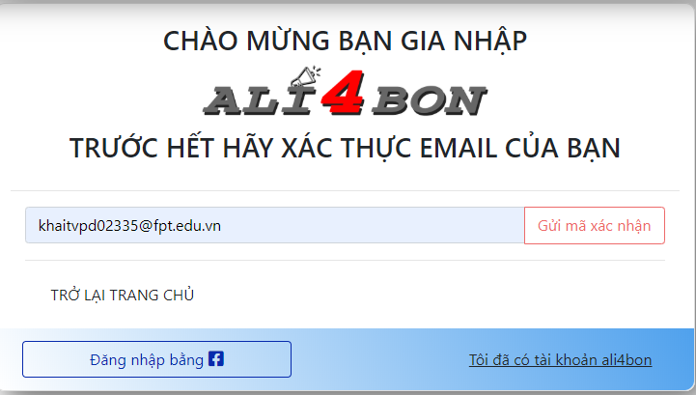

Sau đó, người dùng phải nhập mã xác nhận được gửi tới email đăng ký và tiến hành đăng ký như bình thường.

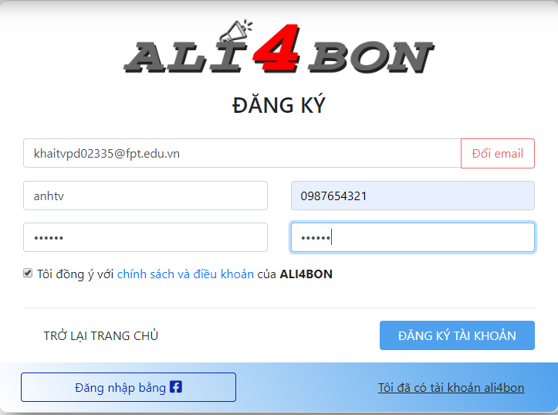

Sau khi đăng ký thành công, người dùng phải đăng nhập lại lần nữa để xác định tài khoản mình vừa đăng ký.

- Ở giao diện trang chủ, khách hàng sẽ thấy những chức năng cần thiết trên thanh bảng chọn.

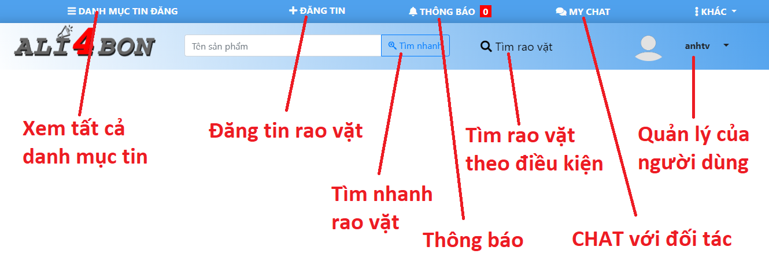

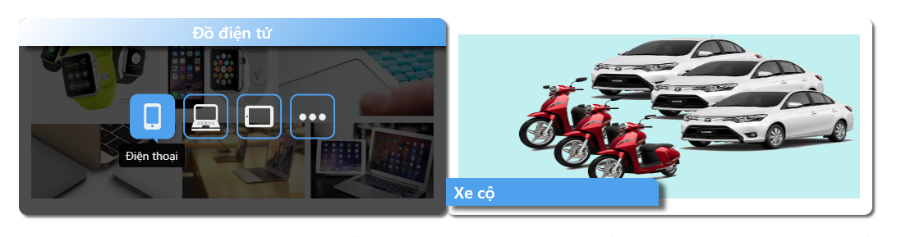

- Để tìm kiếm tin rao vặt theo nhu cầu của mình, người sử dụng chọn vào “Tìm rao vặt” và nhập các thông tin của tin sản phẩm mà mình muốn vào form tìm kiếm tin đăng.

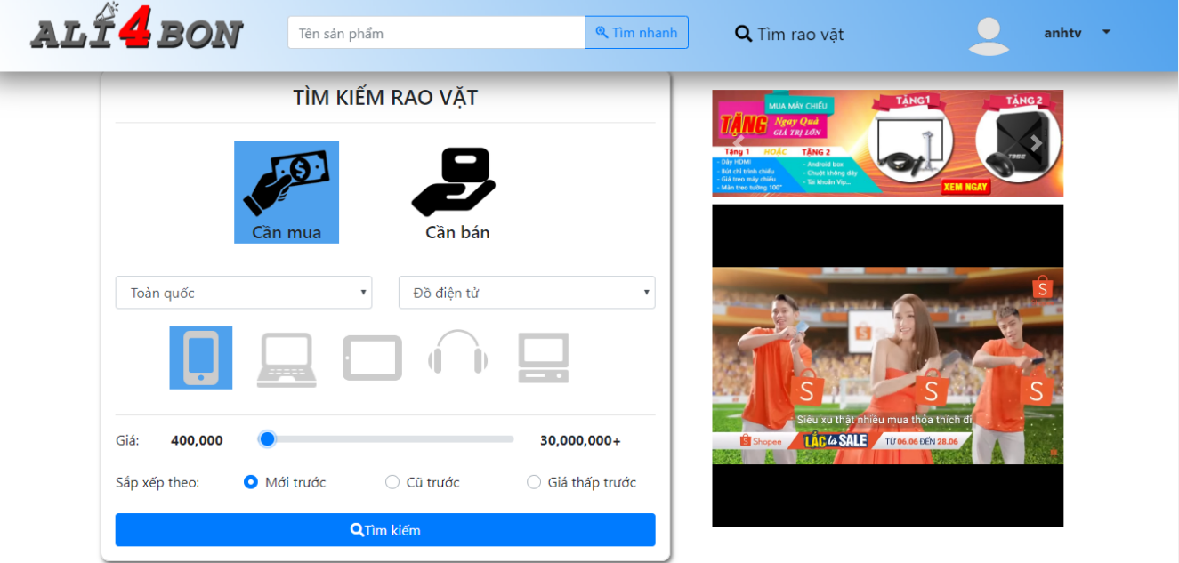

- Kết quả tìm kiếm sẽ hiển thị ở trang kết quả

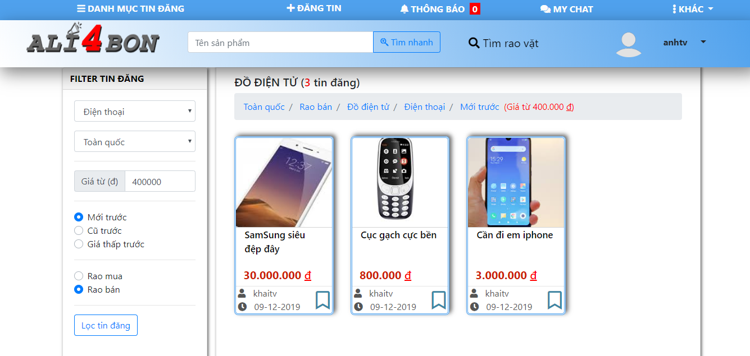

- Hoặc người dùng có thể lọc các tin đăng bằng chức năng lọc trên trang kết quả tìm kiếm

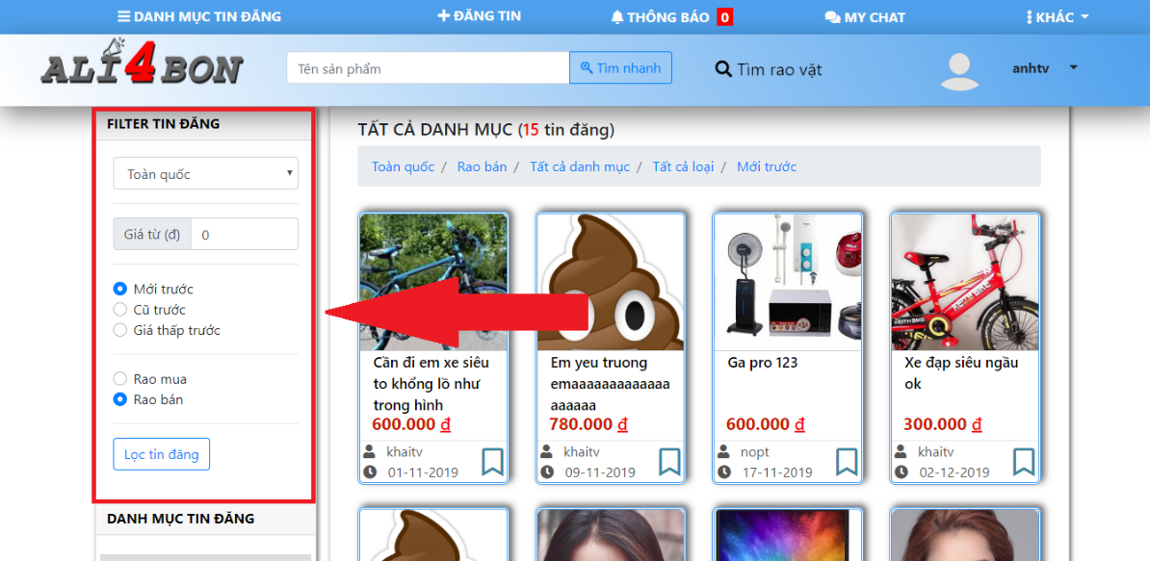

- Các chức năng quản của người dùng

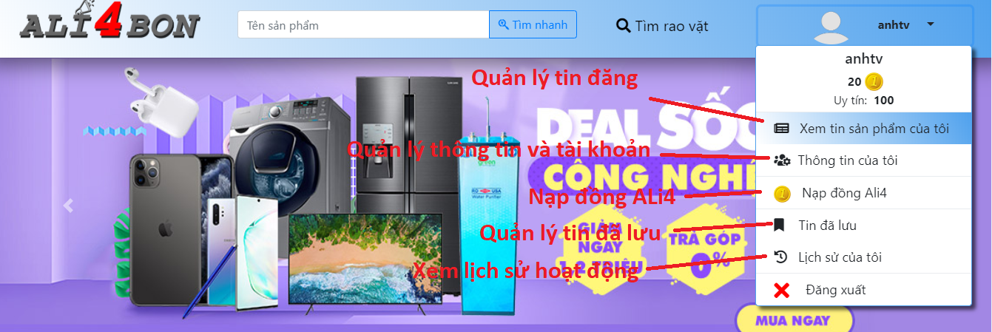

- Quản lý tin đăng:

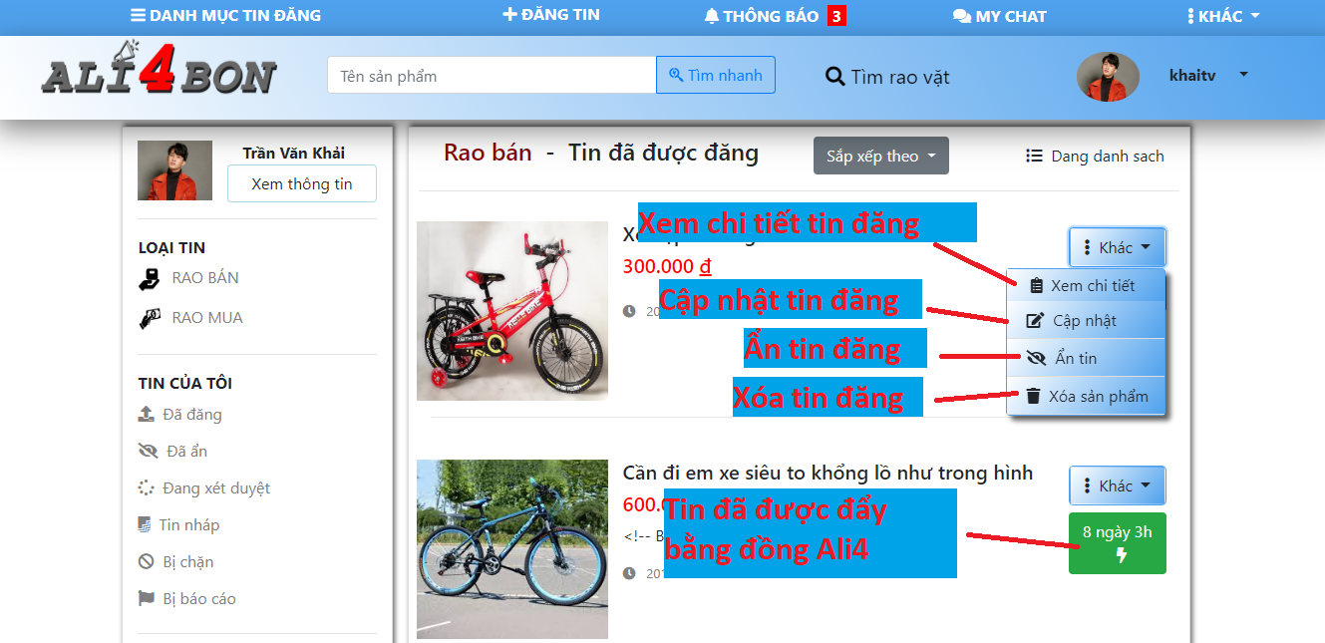

- Quản lý thông tin

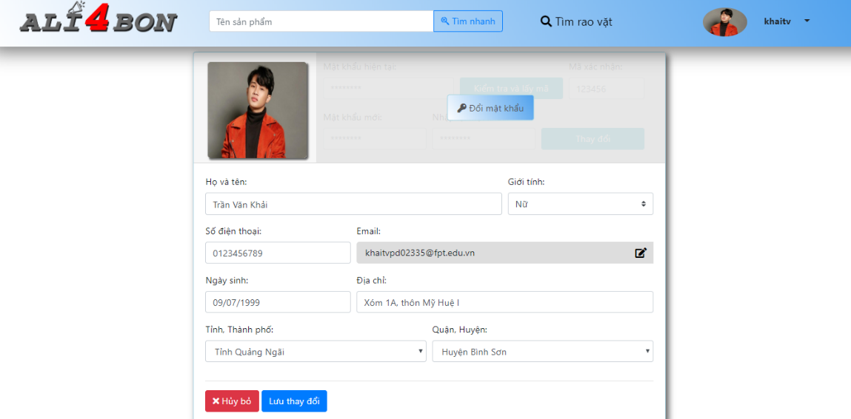

- Nạp đồng Ali4

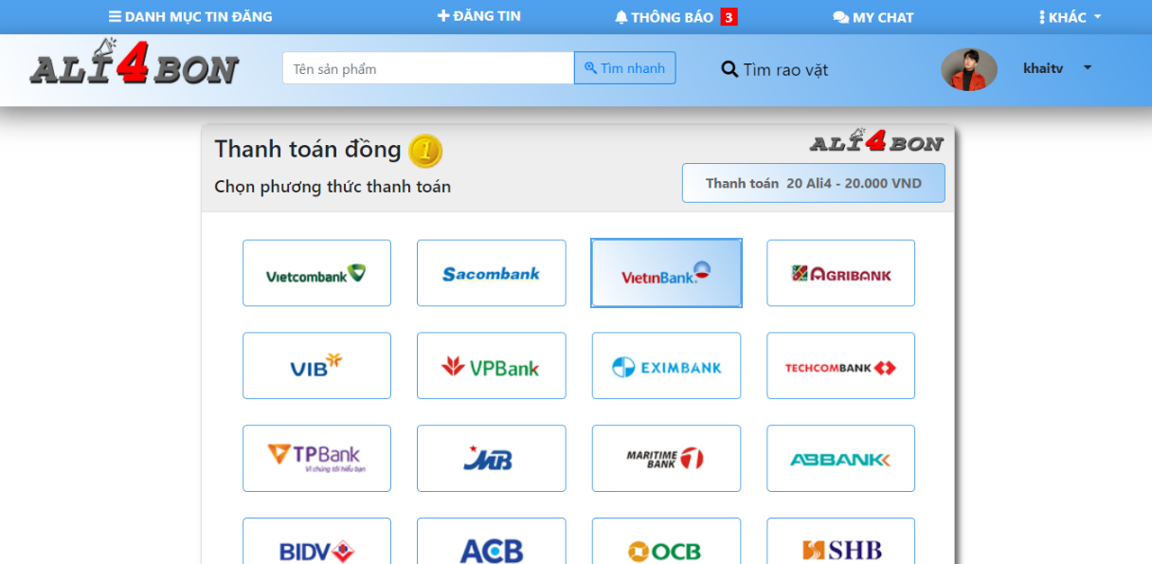

- Chat

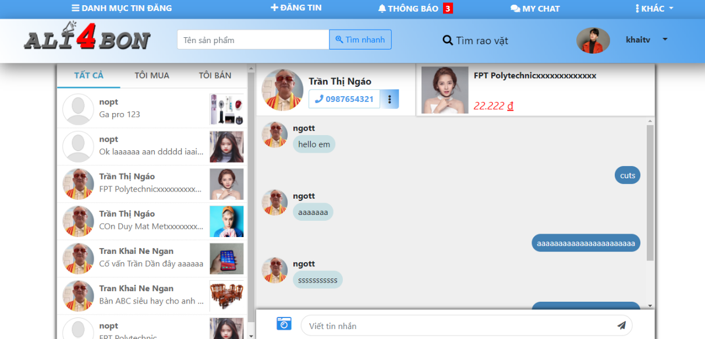

**7.2. PHÍA NGƯỜI QUẢN LÝ**

**-** Duyệt tin của khách hàng

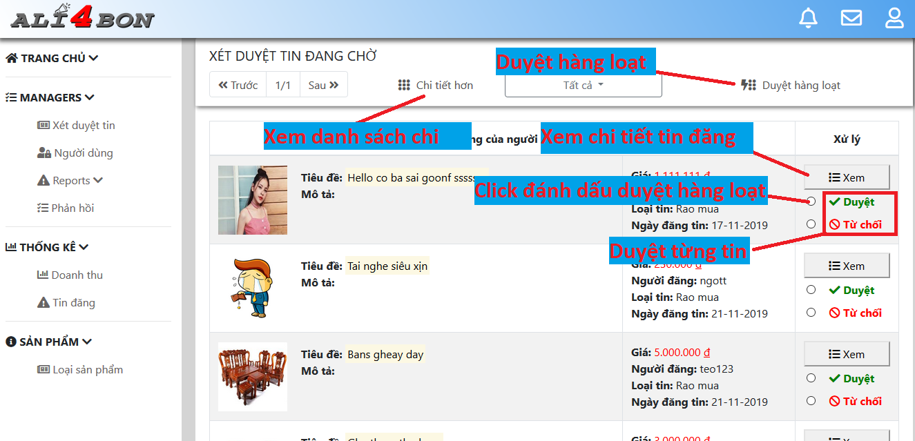

- Quản lý loại danh mục



- Quản lý danh mục chi tiết

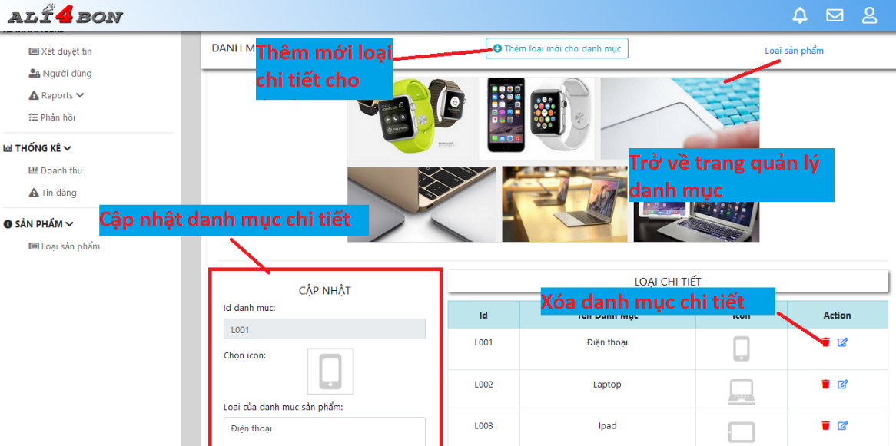

**KẾT LUẬN**

Tóm lại, với sự phát triển nhanh chóng của công nghệ, việc phát triển ứng dụng quản lý bán coffee cho khách hàng và quản lý quán trở nên quan trọng. Mặc dù ý tưởng này không mới, nhưng nó mang lại sự thuận tiện khi mua coffee và hỗ trợ quán trong việc quản lý.

Ở Việt Nam, ứng dụng quản lý bán coffee hiện tại chỉ đáp ứng một số yêu cầu cơ bản và chưa đạt được linh hoạt mong muốn. Phát triển ứng dụng này đòi hỏi đầu tư lớn về thời gian và kinh phí. Dù đã hoàn thành dự án "Ứng dụng Bán Coffee và Quản lý Quán" với kiến thức cơ bản và nỗ lực của nhóm, nhưng vẫn tồn tại một số hạn chế do hạn chế thời gian và không thực hiện trực tuyến. Chúng tôi mong nhận được sự đồng cảm và đóng góp từ giáo viên và cộng đồng để nâng cao chất lượng ứng dụng

Một lần nữa em xin chân thành cảm ơn thầy NGUYỄN VĂN NAM và các thầy cô ban công nghệ thông tin của trường đã tận tình giúp đỡ em trong suốt thời gian học tập thực hiện đồ án tốt nghiệp.

Em xin chân thành cảm ơn!

Nhóm trưởng

PHẠM ĐÌNH THÔNG

**BẢNG PHÂN CÔNG CÔNG VIỆC**

|  |  |  |  |  |  |
| --- | --- | --- | --- | --- | --- |
| **Code** | **Công việc** | **Công việc chi tiết** | **Nhân lực** | **Bắt đầu** | **Kết thúc** |
| CV01 | Phân tích hiện trạng, mô tả dự án |  | Thongpd,Vandnt  Tudl, Chaunh, Duydb | 16/9/2023 | 20/9/2023 |
| CV02 | Vẽ sơ đồ Use case | Nhân viên, người quản lý | Thongpd | 22/9/2023 | 27/9/2023 |
| CV03 | Danh sách Use case | Tạo danh sách các use case | Thongpd,Vandnt  Tudl, Chaunh, Duydb | 29/9/2023 | 25/9/2023 |
| CV04 | Vẽ ERD Diagram |  | Duydb | 27/9/2023 | 30/9/2023 |
| CV05 | Mô tả use case | UC01-UC05 | Khaitv | 7/10/2019 | 13/10/2019 |
| CV06 | Mô tả use case | UC006-UC07 | Oanhltl | 7/10/2019 | 13/10/2019 |
| CV07 | Mô tả use case | UC08-UC10 | Luannv | 7/10/2019 | 13/10/2019 |
| CV08 | Mô tả use case | UC011-UC13 | Vulq | 7/10/2019 | 13/10/2019 |
| CV09 | Mô tả use case | UC014-UC18 | Quangnt | 7/10/2019 | 13/10/2019 |
| CV10 | Vẽ mock up | UC01-UC05 | Khaitv | 7/10/2019 | 15/10/2019 |
| CV11 | Vẽ mock up | UC006-UC07 | Oanhltl | 7/10/2019 | 15/10/2019 |
| CV12 | Vẽ mock up | UC08-UC10 | Luannv | 7/10/2019 | 15/10/2019 |
| CV13 | Vẽ mock up | UC011-UC13 | Vulq | 7/10/2019 | 15/10/2019 |
| CV14 | Vẽ mock up | UC014-UC18 | Quangnt | 7/10/2019 | 15/10/2019 |
| CV15 | Tổng hợp báo cáo | Lần 1 | Khaitv | 7/10/2019 | 15/10/2019 |
| CV16 | Mô tả các bảng | User, User_Role, Role, Coin, Recharge_History, FeedBack, Search_History | Oanhltl | 17/10/2019 | 19/10/2019 |
| CV17 | Mô tả các bảng | Product_Of_User, Product_Category, Product_Category_Detail, Comment_Of_Buyer, Bookmark | Vulq | 17/10/2019 | 19/10/2019 |
| CV18 | Dự án mẫu | Bảng User | Khaitv | 17/10/2019 | 19/10/2019 |
| CV19 | Vẽ logo |  | Quangnt | 17/10/2019 | 19/10/2019 |
| CV20 | Thiết kế giao diện phần Đăng nhập, đăng ký |  | Luannv | 17/10/2019 | 19/10/2019 |
| CV21 | Thiết kế giao diện phần người quản lý | UC13 (Quản lý tin sản phẩm), UC14 (Quản lý report), UC15 (Quản lý user), UC18 (Quản lý thống kê) | Quangnt | 17/10/2019 | 20/10/2019 |
| CV22 | Thiết kế giao diện chung cho các loại user | Trang chủ, trang danh sách sản phẩm | Khaitv | 18/10/2019 | 20/10/2019 |
| CV23 | Thiết kế giao diện chung cho người mua | UC03 (Tìm kiếm sản phẩm), UC05 (Quản lý sản phẩm đánh dấu),UC06 (Quản lý đăng tin), UC07 (Quản lý thông tin cá nhân) | Luannv | 19/10/2019 | 20/10/2019 |
| CV24 | Tổng hợp báo cáo | Lần 2 | Khaitv | 20/10/2019 | 21/10/2019 |
| CV25 | Viết các lớp entity, dto, repository, service | User, User_Role, Role, Product, Category, CategoryDetail | Vulq | 22/10/2019 | 24/10/2019 |
| CV26 | Viết các lớp entity, dto, repository, service | Bookmark, CommentOfUser, SearchHistory, Feeback, Coin, RechargeHistory | Oanhltl | 23/10/2019 | 27/10/2019 |
| CV27 | Viết code phần customer | UC01: Đăng nhập | Oanhltl | 25/10/2019 | 27/10/2019 |
| CV28 | Viết code phần customer | UC02: Đăng ký | Vulq | 25/10/2019 | 30/10/2019 |
| CV29 | Viết code phần customer | UC03: Tìm kiếm, xem chi tiết sản phẩm | Luannv | 25/10/2019 | 30/10/2019 |
| CV30 | Viết code phần customer | UC03: Lọc sản phẩm | Luannv | 28/10/2019 | 2/11/2019 |
| CV31 | Viết code phần customer | UC06, UC09: Xem, thêm, sửa, xóa sản phẩm cần mua/bán | Khaitv | 25/10/2019 | 2/11/2019 |
| CV32 | Viết code phần customer | UC07: Quản lý thông tin người dùng | Quangnt | 25/10/2019 | 30/10/2019 |
| CV33 | Viết code phần customer | UC04: Nhận xét sản phẩm | Luannv | 3/11/2019 | 7/11/2019 |
| CV36 | Viết code phần customer | UC10: Quản lý đẩy tin | Vulq | 3/10/2019 | 8/11/2019 |
| CV37 | Viết code phần Admin | UC13: Quản lý xét duyệt tin | Khaitv | 31/10/2019 | 5/11/2019 |
| CV38 | Viết code phần Admin | UC14: Quản lý tin report | Quangnt | 6/11/2019 | 13/11/2019 |
| CV39 | Viết code phần Admin | UC15: Quản lý user bị report | Oanhltl | 8/11/2019 | 13/11/2019 |
| CV40 | Viết code phần Admin | UC16, UC17: Feedback, trả lời feedback | Quangnt | 14/11/2019 | 22/11/2019 |
| CV41 | Viết code phần Admin | UC18: Quản lý thống kê | Oanhltl | 10/11/2019 | 22/11/2019 |
| CV42 | Viết code phần customer | UC08: Chat | Khaitv | 9/11/2019 | 20/11/2019 |
| CV43 | Viết code phần customer | UC12: Nạp tiền | Vulq | 6/11/2019 | 20/11/2019 |
| CV44 | Kiểm tra validate cho các form | UC01,UC02,UC06, UC07,UC09 | Khaitv | 20/11/2019 | 23/11/2019 |
| CV45 | Tổng hợp các module | Phần customer | Oanhltl | 23/11/2019 | 25/11/2019 |
| CV46 | Tổng hợp các module | Phần Admin | Vulq | 23/11/2019 | 25/11/2019 |
| CV47 | Kiểm thử tích hợp | Phần customer | Luannv | 26/11/2019 | 28/11/2019 |
| CV48 | Kiểm thử tích hợp | Phần Admin | Quangnt | 26/11/2019 | 28/11/2019 |
| CV49 | Kiểm thử tích hợp Customer và Admin |  | Khaitv | 28/11/2019 | 2/12/2019 |